Este documento é a informação do medicamento aprovada para Byooviz, tendo sido destacadas as alterações desde o procedimento anterior que afetam a informação do medicamento (EMA/VR/0000257998).

Para mais informações, consultar o sítio Web da Agência Europeia de Medicamentos: https://www.ema.europa.eu/en/medicines/human/EPAR/byooviz

ANEXO I

RESUMO DAS CARACTERÍSTICAS DO MEDICAMENTO

Este medicamento está sujeito a monitorização adicional. Isto irá permitir a rápida identificação de nova informação de segurança. Pede-se aos profissionais de saúde que notifiquem quaisquer suspeitas de reações adversas. Para saber como notificar reações adversas, ver secção 4.8.

NOME DO MEDICAMENTO

Byooviz 10 mg/ml solução injetável

COMPOSIÇÃO QUALITATIVA E QUANTITATIVA

Um ml contém 10 mg de ranibizumab*. Cada frasco para injetáveis contém 2,3 mg de ranibizumab em 0,23 ml de solução. Esta fornece uma quantidade utilizável para administrar uma dose única de 0,05 ml contendo 0,5 mg de ranibizumab a doentes adultos.

*Ranibizumab é um fragmento de anticorpo monoclonal humanizado produzido em células de Escherichia coli através de tecnologia de ADN recombinante.

Lista completa de excipientes, ver secção 6.1.

FORMA FARMACÊUTICA

Solução injetável

Solução aquosa, límpida, incolor a amarelo pálido.

INFORMAÇÕES CLÍNICAS

Indicações terapêuticas

Byooviz é indicado em adultos no:
- Tratamento da degenerescência macular relacionada com a idade (DMI) neovascular (húmida)
- Tratamento da perda de visão devida a edema macular diabético (EMD)
- Tratamento de retinopatia diabética proliferativa (RDP)
- Tratamento da perda de visão devida a edema macular secundário a oclusão da veia retiniana (Oclusão de Ramo da Veia Retiniana (ORVR) ou Oclusão da Veia Central da Retina (OVCR))
- Tratamento da perda de visão devida a neovascularização coroideia (NVC)

Posologia e modo de administração

Byooviz deve ser administrado por um oftalmologista qualificado com experiência em injeções intravítreas.

Posologia

Adultos
A dose recomendada para Byooviz em adultos é de 0,5 mg administrada através de uma injeção intravítrea de dose única. Isto corresponde a um volume de injeção de 0,05 ml. O intervalo entre duas doses injetadas no mesmo olho deve ser de, pelo menos, quatro semanas.

O tratamento em adultos é iniciado com uma injeção por mês até a acuidade visual máxima ser atingida e/ou não existam sinais de atividade da doença, i.e. sem alterações na acuidade visual e sem outros sinais e sintomas de doença sob tratamento continuado. Inicialmente, podem ser necessárias três ou mais injeções mensais consecutivas em doentes com DMI húmida, EMD, RDP e OVR.
Posteriormente, a monitorização e os intervalos de tratamento devem ser determinados pelo médico e devem ser baseados na atividade da doença, conforme avaliado pela acuidade visual e/ou parâmetros anatómicos.

Se, na opinião do médico, os parâmetros visuais e anatómicos indicarem que o doente não está a beneficiar da continuação do tratamento, Byooviz deve ser descontinuado.

A monitorização da atividade da doença pode incluir exame clínico, avaliação funcional ou técnicas de imagem (ex. tomografia de coerência ótica ou angiografia fluoresceínica).

Se os doentes estiverem a ser tratados de acordo com um regime “tratar e estender” (“treat-and- extend”), uma vez atingida a acuidade visual máxima e/ou não existam sinais de atividade da doença, os intervalos de tratamento podem ser estendidos passo a passo até que se verifique recorrência de sinais de atividade da doença ou perda de visão. Os intervalos de tratamento devem ser estendidos por não mais de duas semanas de cada vez para a DMI húmida e podem ser estendidos até um mês de cada vez para o EMD. Para RDP e OVR, os intervalos de tratamento podem também ser gradualmente estendidos; no entanto, existem dados insuficientes para concluir sobre a duração desses intervalos. Se recorrer atividade de doença, o intervalo de tratamento deve ser encurtado em conformidade.

O tratamento da perda de visão devida a NVC deve ser determinado individualmente por doente com base na atividade da doença. Alguns doentes podem necessitar apenas de uma injeção durante os primeiros 12 meses; outros doentes podem necessitar de tratamento mais frequente, incluindo uma injeção mensal. Para a NVC secundária a miopia patológica (MP), muitos doentes podem necessitar apenas de uma ou duas injeções durante o primeiro ano (ver secção 5.1).

Ranibizumab e fotocoagulação laser no EMD e no edema macular secundário a ORVR
Existe alguma experiência de administração de ranibizumab concomitantemente com fotocoagulação laser (ver secção 5.1). Quando os tratamentos são efetuados no mesmo dia, o ranibizumab deve ser administrado pelo menos 30 minutos depois da fotocoagulação laser. O ranibizumab pode ser administrado em doentes previamente tratados com fotocoagulação laser.

Terapêutica fotodinâmica com ranibizumab e verteporfina na NVC secundária a MP
Não existe experiência de administração concomitante de ranibizumab e verteporfina.

Populações especiais
Compromisso hepático
O ranibizumab não foi estudado em doentes com compromisso hepático. No entanto, não são necessárias considerações especiais nesta população.

Compromisso renal
Não é necessário ajustamento da dose em doentes com compromisso renal (ver secção 5.2).

Idosos
Não é necessário qualquer ajustamento da dose nos idosos. Existe pouca experiência em doentes com mais de 75 anos de idade com EMD.

População pediátrica
A segurança e eficácia do ranibizumab em crianças e adolescentes, com menos de 18 anos de idade não foram ainda estabelecidas. Os dados disponíveis em doentes adolescentes, com idades entre 12 a 17 anos, com perda de visão devida a NVC encontram-se descritos na secção 5.1 mas não pode ser feita nenhuma recomendação sobre uma posologia.

Modo de administração

Frasco para injetáveis de uso único, apenas para administração intravítrea.

Uma vez que o volume contido no frasco para injetáveis (0,23 ml) é superior à dose recomendada (0,05 ml para adultos), a porção do volume contido no frasco para injetáveis tem de ser rejeitada após a administração.

Byooviz deve ser examinado visualmente para deteção de partículas e alteração da cor, antes da administração.

Para informação sobre a preparação de Byooviz, ver secção 6.6.

Deve-se realizar a técnica de injeção sob condições asséticas, incluindo a desinfeção cirúrgica das mãos, utilização de luvas estéreis, de bata estéril e de um espéculo estéril para a pálpebra (ou equivalente) e a existência de condições para efetuar paracentese estéril (se necessário). Deve-se avaliar cuidadosamente a história clínica do doente relativa a reações de hipersensibilidade antes de se realizar a injeção intravítrea (ver secção 4.4). Antes da injeção deve-se administrar anestesia adequada e um microbicida tópico de largo espetro para desinfetar a pele periocular, a pálpebra e a superfície ocular, de acordo com a prática local.

Adultos
Em adultos a agulha da injeção deve ser inserida 3,5-4,0 mm posteriores ao limbo dentro da cavidade do corpo vítreo, evitando o meridiano horizontal e procurando o centro do globo. O volume de injeção de 0,05 ml é então administrado; para injeções posteriores deve alternar-se o local escleral.

Contraindicações

Hipersensibilidade à substância ativa ou a qualquer um dos excipientes mencionados na secção 6.1. Doentes com infeções oculares ou perioculares, ativas ou suspeitas.
Doentes com inflamação intraocular grave ativa.

Advertências e precauções especiais de utilização

Rastreabilidade

De modo a melhorar a rastreabilidade dos medicamentos biológicos, o nome e o número de lote do medicamento administrado devem ser registados de forma clara.

Reações relacionadas com injeções intravítreas

As injeções intravítreas, incluindo as injeções com ranibizumab, estão associadas com endoftalmite, inflamação intraocular, descolamento regmatogéneo da retina, ruturas da retina e catarata traumática iatrogénica (ver secção 4.8). Ao administrar ranibizumab devem sempre ser utilizadas técnicas de injeção asséticas apropriadas. Para além disso, os doentes devem ser monitorizados durante a semana seguinte à injeção de forma a permitir o tratamento precoce caso ocorra uma infeção. Os doentes devem ser instruídos a comunicar imediatamente quaisquer sintomas sugestivos de endoftalmite ou qualquer dos efeitos acima mencionados.

Aumento da pressão intraocular

Em adultos foram observadas situações transitórias de aumento da pressão intraocular (PIO) no intervalo de até 60 minutos após a injeção de ranibizumab. Foram também identificados aumentos continuados da PIO (ver secção 4.8). Deve-se monitorizar e tratar apropriadamente a pressão intraocular e a perfusão da cabeça do nervo ótico.

Os doentes devem ser informados dos sintomas destas potenciais reações adversas e aconselhados a informar o seu médico se apresentarem sinais tais como dor ocular ou aumento de desconforto, aumento de vermelhidão ocular, visão turva ou diminuída, um aumento do número de pequenas partículas na visão ou aumento da sensibilidade à luz (ver secção 4.8).

Tratamento bilateral

Dados limitados sobre a utilização bilateral de ranibizumab (incluindo administração no mesmo dia) não sugerem um risco aumentado de acontecimentos adversos sistémicos comparativamente com o tratamento unilateral.

Imunogenecidade

Existe um potencial para imunogenicidade com o ranibizumab. Dado que existe o potencial para um aumento da exposição sistémica em indivíduos com EMD, não pode ser excluído um aumento do risco de desenvolvimento de hipersensibilidade nesta população de doentes. Os doentes devem também ser instruídos a reportar casos de aumento da gravidade de uma inflamação intraocular, o que poderá ser um sinal clínico atribuível à formação de anticorpos intraoculares.

Utilização concomitante de outro anti-VEGF (fator de crescimento endotelial vascular)

O ranibizumab não deve ser administrado concomitantemente com outros medicamentos anti-VEGF (sistémicos ou oculares).

Suspensão de ranibizumab em adultos

A dose deve ser suspensa e o tratamento não deve ser reiniciado antes do próximo tratamento previsto em caso de:
- uma redução na acuidade visual corrigida de ≥30 letras em comparação com a última avaliação da acuidade visual;
- um aumento da pressão intraocular de ≥30 mmHg;
- um descolamento da retina;
- uma hemorragia subretiniana envolvendo o centro da fóvea, ou, se a dimensão da hemorragia for ≥50% da área total da lesão;
- cirurgia intraocular realizada nos 28 dias anteriores ou planeada para os próximos 28 dias.

Rasgadura do epitélio pigmentado da retina

Os fatores de risco associados ao desenvolvimento de rasgadura do epitélio pigmentado da retina após tratamento com anti-VEGF da DMI húmida e potencialmente também outras formas de NVC, incluem um grande e/ou elevado descolamento do epitélio pigmentado da retina. Ao iniciar o tratamento com ranibizumab, deve ter-se precaução em doentes com estes fatores de risco de rasgadura do epitélio pigmentado da retina.

Descolamento regmatogéneo da retina ou buracos maculares em adultos

O tratamento deve ser interrompido em indivíduos com descolamento regmatogéneo da retina ou buraco macular de fase 3 ou 4.

Populações com poucos dados disponíveis

Existe pouca experiência no tratamento de indivíduos com EMD devido a diabetes tipo I. O ranibizumab não foi estudado em doentes que tenham sido previamente tratados com injeções intravítreas, em doentes com infeções sistémicas ativas ou em doentes com outras doenças oculares paralelas, tais como descolamento da retina ou buraco macular. Existe pouca experiência de tratamento com ranibizumab em doentes diabéticos com HbA1c superior a 108 mmol/mol (12%) e não existe experiência em doentes com hipertensão arterial não controlada. Esta falta de informação deve ser tida em consideração pelo médico ao tratar estes doentes.

Não existem dados suficientes que permitam concluir sobre o efeito de ranibizumab em doentes com OVR apresentando perda da função visual isquémica irreversível.

Em doentes com MP, existem dados limitados sobre o efeito de ranibizumab em doentes previamente tratados sem sucesso com terapêutica fotodinâmica com verteporfina (vTFD). Adicionalmente, enquanto foi observado um efeito consistente em indivíduos com lesões subfoveais e justafoveais, os dados existentes são insuficientes para concluir sobre o efeito do ranibizumab em doentes com MP com lesões extrafoveais.

Efeitos sistémicos após utilização intravítrea

Foram notificados eventos adversos sistémicos incluindo hemorragias não oculares e eventos tromboembólicos arteriais após injeção intravítrea de inibidores do VEGF.

Existem poucos dados de segurança no tratamento de doentes com EMD, edema macular devido a OVR e NVC secundária a MP com antecedentes de acidente vascular cerebral ou acidente isquémico transitório. O tratamento destes doentes deve ser efetuado com precaução (ver secção 4.8).

Interações medicamentosas e outras formas de interação

Não foram realizados estudos de interação formais.

Para a utilização adjuvante de terapêutica fotodinâmica com verteporfina (TFD) e ranibizumab na DMI húmida e MP, ver secção 5.1.

Para a utilização adjuvante de fotocoagulação laser e ranibizumab no EMD e ORVR, ver secções 4.2 e 5.1.
Em estudos clínicos para o tratamento da perda de visão secundária a EMD, o resultado no que respeita a acuidade visual ou à espessura central da retina em doentes tratados com ranibizumab não foi afetado pelo tratamento concomitante com tiazolidinedionas.

Fertilidade, gravidez e aleitamento

Mulheres com potencial para engravidar/Contraceção feminina

As mulheres com potencial para engravidar devem utilizar métodos contracetivos eficazes durante o tratamento.

Gravidez

Não existem dados clínicos disponíveis sobre gravidezes expostas ao ranibizumab. Os estudos em macacos cynomolgus não indicam efeitos nefastos diretos ou indiretos sobre a gravidez ou o desenvolvimento embrionário/fetal (ver secção 5.3). A exposição sistémica ao ranibizumab após administração ocular é baixa, mas devido ao seu mecanismo de ação, o ranibizumab deve ser considerado como potencialmente teratogénico e embrio/fetotóxico. Logo, o ranibizumab não deve ser utilizado durante a gravidez a não ser que o benefício esperado ultrapasse o potencial risco para o feto. Para as mulheres que pretendem engravidar e foram tratadas com ranibizumab, recomenda-se que aguardem pelo menos 3 meses após a última dose de ranibizumab antes de engravidar.

Amamentação

Com base em dados muito limitados, ranibizumab pode ser excretado em baixos níveis no leite humano. O efeito de ranibizumab em recém-nascidos/lactantes amamentados é desconhecido. Como medida de precaução, a amamentação não é recomendada durante a utilização de ranibizumab.

Fertilidade

Não existem dados disponíveis sobre fertilidade.

Efeitos sobre a capacidade de conduzir e utilizar máquinas

O procedimento de tratamento pode induzir perturbações visuais temporárias, que podem afetar a capacidade de conduzir ou utilizar máquinas (ver secção 4.8). Os doentes que experimentem estes sinais não devem conduzir ou utilizar máquinas até que estas perturbações visuais temporárias diminuam.

Efeitos indesejáveis

Resumo do perfil de segurança

A maioria das reações adversas notificadas após administração de ranibizumab estão relacionadas com o procedimento de administração intravítrea.

As reações adversas oculares notificadas mais frequentemente após injeção de ranibizumab são: dor ocular, hiperemia ocular, aumento da pressão intraocular, vitrite, descolamento do vítreo, hemorragia da retina, afeção ocular, flocos vítreos, hemorragia conjuntival, irritação ocular, sensação de corpo estranho nos olhos, aumento da lacrimação, blefarite, olho seco e prurido ocular.

As reações adversas não oculares notificadas mais frequentemente são cefaleia, nasofaringite e artralgia.
As reações adversas notificadas menos frequentemente, mas mais graves, incluem endoftalmite, cegueira, descolamento da retina, ruturas da retina e catarata traumática iatrogénica (ver secção 4.4).

As reações adversas sentidas após administração de ranibizumab em ensaios clínicos encontram-se resumidas na tabela abaixo.

Tabela de reações adversas#

As reações adversas estão agrupadas por classes de sistemas de órgãos e frequência usando a seguinte convenção: muito frequentes (≥1/10), frequentes (≥1/100, <1/10), pouco frequentes (≥1/1.000, <1/100), raros (≥1/10.000, <1/1.000), muito raros (<1/10.000), desconhecido (não pode ser calculado a partir dos dados disponíveis). As reações adversas são apresentadas por ordem decrescente de gravidade dentro de cada classe de frequência.

Infeções e infestações
Muito frequentes Nasofaringite
Frequentes Infeção do trato urinário*

Doenças do sangue e do sistema linfático
Frequentes Anemia

Doenças do sistema imunitário
Frequentes Hipersensibilidade

Perturbações do foro psiquiátrico
Frequentes Ansiedade

Doenças do sistema nervoso
Muito frequentes Cefaleias

Afeções oculares
Muito frequentes Vitrite, descolamento do vítreo, hemorragia da retina, distúrbio visual, dor ocular, flocos vítreos, hemorragia da conjuntiva, irritação ocular, sensação de corpo estranho nos olhos, aumento da lacrimação, blefarite, olhos secos, hiperemia ocular, prurido ocular.
Frequentes Degenerescência da retina, distúrbio da retina, descolamento da retina, rutura da retina, descolamento do epitélio pigmentar da retina, redução da acuidade visual, hemorragia do vítreo, distúrbio do vítreo, uveíte, irite, iridociclite, catarata, catarata subcapsular, opacificação da cápsula posterior, queratite ponteada, abrasão da córnea, flare da câmara anterior, visão turva, hemorragia no local de injeção, hemorragia ocular, conjuntivite, conjuntivite alérgica, secreção ocular, fotopsia, fotofobia, desconforto ocular, edema da pálpebra, dor na pálpebra, hiperemia conjuntival.
Pouco frequentes Cegueira, endoftalmite, hipópio, hifema, queratopatia, adesão da íris, depósitos na córnea, edema da córnea, estrias da córnea, dor no local de injeção, irritação no local de injeção, sensação estranha no olho, irritação na pálpebra.

Doenças respiratórias, torácicas e do mediastino
Frequentes Tosse

Doenças gastrointestinais
Frequentes Náuseas

Afeções dos tecidos cutâneos e subcutâneos
Frequentes Reações alérgicas (erupção cutânea, urticária, prurido, eritema)

Afeções musculosqueléticas e dos tecidos conjuntivos
Muito frequentes Artralgia

Exames complementares de diagnóstico
Muito frequentes Aumento da pressão intraocular
# As reações adversas foram definidas como acontecimentos adversos (em pelo menos 0,5 pontos percentuais de doentes) que ocorreram numa taxa mais elevada (pelo menos 2 pontos percentuais) em doentes a receber tratamento com ranibizumab 0,5 mg do que naqueles a receber tratamento de controlo (simulação ou verteporfina TFD).
* observado apenas na população com EMD

Reações adversas relacionadas com a classe terapêutica

Nos estudos na DMI húmida de fase III, verificou-se que a frequência global de hemorragias não oculares, um acontecimento adverso relacionado com a inibição sistémica do VEGF (fator de crescimento endotelial vascular), se encontra ligeiramente aumentada em doentes tratados com ranibizumab. No entanto, não existiu um padrão consistente entre os diferentes tipos de hemorragias. Existe um risco teórico de ocorrência de acontecimentos tromboembólicos arteriais, incluindo AVC e enfarte do miocárdio, após utilização intravítrea de inibidores do VEGF. Foi observada uma baixa incidência de acontecimentos tromboembólicos arteriais nos ensaios clínicos com ranibizumab em doentes com DMI, EMD, RDP, OVR e NVC e não houve diferenças significativas entre os grupos tratados com ranibizumab comparativamente com o grupo de controlo.

Notificação de suspeitas de reações adversas

A notificação de suspeitas de reações adversas após a autorização do medicamento é importante, uma vez que permite uma monitorização contínua da relação benefício-risco do medicamento. Pede-se aos profissionais de saúde que notifiquem quaisquer suspeitas de reações adversas através do sistema nacional de notificação mencionado no Apêndice V.

Sobredosagem

Foram notificados casos de sobredosagem acidental, tanto em ensaios clínicos na DMI húmida, como em experiência pós-comercialização. As reações adversas associadas a estes casos foram aumento da pressão intraocular, cegueira temporária, redução da acuidade visual, edema da córnea, dor corneal, e dor ocular. Em caso de sobredosagem, o médico assistente deve monitorizar e, se necessário, tratar a pressão intraocular .

PROPRIEDADES FARMACOLÓGICAS

Propriedades farmacodinâmicas

Grupo farmacoterapêutico: Produtos oftalmológicos, agentes anti-neovascularização, código ATC: S01LA04

Byooviz é um medicamento biológico similar. Está disponível informação pormenorizada no sítio da internet da Agência Europeia de Medicamentos http://www.ema.europa.eu.

Mecanismo de ação

O ranibizumab é um fragmento de anticorpo monoclonal recombinante humanizado cujo alvo é o fator de crescimento endotelial vascular humano A (VEGF-A). O ranibizumab liga-se com elevada afinidade às isoformas do VEGF-A (ex. VEGF110, VEGF121 e VEGF165), impedindo assim a ligação do VEGF-A aos seus recetores VEGFR-1 e VEGFR-2. A ligação do VEGF-A aos seus recetores leva à proliferação das células endoteliais e neovascularização, assim como a exsudação vascular, que se pensa que contribuem para a progressão da forma neovascular da degenerescência macular relacionada com a idade, miopia patológica e NVC ou à perda de visão devida tanto a edema macular diabético como a edema macular secundário a OVR em adultos.

Eficácia e segurança clínicas

Tratamento da DMI húmida
Na DMI húmida a segurança e eficácia clínica do ranibizumab foram avaliadas em três estudos de 24 meses de duração, aleatorizados, controlados com simulação da administração do fármaco, sob dupla ocultação, em doentes com DMI neovascular. Foram incluídos nestes estudos um total de 1.323 doentes (879 com ativo e 444 com controlo).

No estudo FVF2598g (MARINA), 716 doentes com lesões minimamente clássicas ou ocultas sem lesões clássicas foram aleatorizados num rácio 1:1:1 para receber injeções mensais de ranibizumab 0,3 mg, ranibizumab 0,5 mg ou simulação da administração.

No estudo FVF2587g (ANCHOR), 423 doentes com lesões CNV predominantemente clássicas foram aleatorizados num rácio 1:1:1 para receber ranibizumab 0,3 mg mensalmente, ranibizumab 0,5 mg mensalmente ou TFD com verteporfina (na baseline e posteriormente a cada 3 meses, se a angiografia com fluoresceína demonstrasse persistência ou recorrência da exsudação vascular).

As medidas principais dos resultados encontram-se resumidas na Tabela 1 e Figura 1.

Tabela 1 Resultados ao mês 12 e mês 24 no estudo FVF2598g (MARINA) e FVF2587g (ANCHOR)

 |  | FVF2598g (MARINA) |  | FVF2587g (ANCHOR)
Medida do resultado | Mês | Simulação da administração do fármaco (n=238) | Ranibizumab 0,5 mg (n=240) | TFD com verteporfina (n=143) | Ranibizumab 0,5 mg (n=140)
Perda de  <15 letras na acuidade visual (%)a  (manutenção da visão, objetivo principal) | Mês 12 | 62% | 95% | 64% | 96%
 | Mês 24 | 53% | 90% | 66% | 90%
Ganho de  ≥15 letras na acuidade visual (%)a | Mês 12 | 5% | 34% | 6% | 40%
Ganho de  ≥15 letras na acuidade visual (%)a | Mês 24 | 4% | 33% | 6% | 41%
Alteração média na acuidade visual (letras) (DP)a | Mês 12 | -10,5 (16,6) | +7,2 (14,4) | -9,5 (16,4) | +11,3 (14,6)
Alteração média na acuidade visual (letras) (DP)a | Mês 24 | -14,9 (18,7) | +6,6 (16,5) | -9,8 (17,6) | +10,7 (16,5)
a p<0,01

Figura 1 Alteração média na acuidade visual relativamente aos valores basais no mês 24 no estudo FVF2598g (MARINA) e no estudo FVF2587g (ANCHOR)
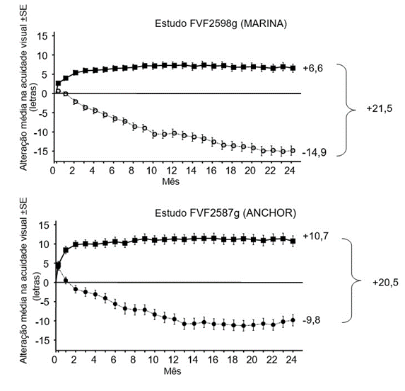
MARINA |  | ANCHOR
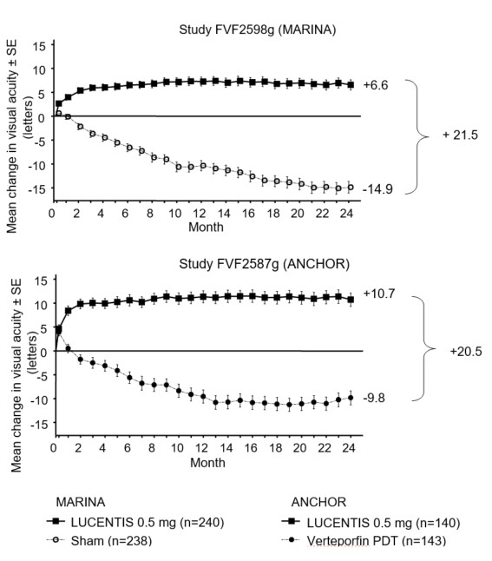 | Ranibizumab 0,5 mg (n=240) |  | Ranibizumab 0,5 mg (n=140)
 | Simulação (n=238) |  | Verteporfin TFD (n=143)

Os resultados de ambos os ensaios clínicos indicam que o tratamento continuado com ranibizumab pode também beneficiar doentes cuja perda na acuidade visual corrigida (MAVC) foi ≥15 letras no primeiro ano de tratamento.

Foram observados, pela descrição dos doentes, benefícios estatisticamente significativos na função visual, em ambos os estudos MARINA e ANCHOR, com o tratamento com ranibizumab face ao grupo controlo, conforme avaliado pelo NEI-VFQ-25.

No estudo FVF3192g (PIER), 184 doentes com todas as formas de DMI neovascular foram aleatorizados, num rácio 1:1:1 para receber ranibizumab 0,3 mg, ranibizumab 0,5 mg ou injeções de simulação da administração do fármaco uma vez por mês durante 3 doses consecutivas, seguindo-se uma dose administrada uma vez em cada 3 meses. A partir do mês 14, aos doentes no grupo de tratamento de simulação da administração do fármaco foi permitido receberem ranibizumab e, a partir do mês 19, a frequência de tratamento pode ser aumentada. Os doentes tratados com ranibizumab no PIER receberam uma média de 10 tratamentos.

Após um aumento inicial na acuidade visual (após a administração mensal), em média, a acuidade visual dos doentes diminui com o tratamento trimestral, retornando aos valores basais no mês 12 e este efeito foi mantido na maioria dos doentes tratados com ranibizumab (82%) no mês 24. Dados limitados de indivíduos do grupo de tratamento de simulação da administração do fármaco que posteriormente receberam ranibizumab sugerem que o início precoce do tratamento pode ser associado a uma melhor preservação da acuidade visual.

Dados de dois estudos (MONT BLANC, BPD952A2308 e DENALI, BPD952A2309), conduzidos após a aprovação, confirmaram a eficácia do ranibizumab mas não demonstraram efeito adicional da administração associada de verteprofina (Visudyne TFD) e ranibizumab comparativamente com o ranibizumab em monoterapia.

O tratamento da perda de visão devida a NVC secundária a MP
A segurança e eficácia clínica do ranibizumab em doentes com perda de visão devida a NVC secundária a MP foram avaliadas com base nos dados a 12 meses, do estudo aleatorizado, em dupla ocultação, controlado F2301 (RADIANCE). Neste estudo 277 doentes foram aleatorizados num rácio 2:2:1 para um dos seguintes grupos de tratamento:
- Grupo I (ranibizumab 0,5 mg, regime de tratamento determinado por critérios de “estabilidade”, definido como não alteração da MAVC comparativamente com as avaliações dos dois meses anteriores)
- Grupo II (ranibizumab 0,5 mg, regime de tratamento determinado por critérios de “atividade da
doença”, definidos como perda de visão atribuível a fluido intra ou subretiniano ou extravasamento ativo devido a lesão NVC, avaliada pela tomografia de coerência ótica e/ou angiografia fluoresceínica).
- Grupo III (vTFD – os doentes puderam receber tratamento com ranibizumab como no Mês 3).No Grupo II, que corresponde à posologia recomendada (ver secção 4.2), 50,9% dos doentes necessitaram de 1 ou 2 injeções, 34,5% necessitaram de 3 a 5 injeções e 14,7% necessitaram de 6 a 12 injeções durante o período de 12 meses do estudo. No Grupo II, 62,9% dos doentes não necessitaram de injeções nos segundos 6 meses do estudo.

Os principais resultados do estudo RADIANCE estão sumarizados na Tabela 2 e Figura 2.

Tabela 2 Resultados ao Mês 3 e 12 (RADIANCE)

 | Grupo I Ranibizumab 0,5 mg “estabilidade da visão”  (n=105) | Grupo II Ranibizumab 0,5 mg “atividade da doença” (n=116) | Grupo III vTFDb  (n=55)
Mês 3
Alteração média da MAVC do Mês 1 ao Mês 3 comparativamente com os valores iniciaisa (letras) | +10,5 | +10,6 | +2,2
Proporção de doentes que ganharam:  ≥15 letras, ou atingiram ≥84 letras em MAVC | 38,1% | 43,1% | 14,5%
Mês 12
Número de injeções até ao Mês 12:  Média | 4,6 | 3,5 | N/A
Mediana | 4,0 | 2,5 | N/A
Alteração média da MAVC entre Mês 1 ao Mês 12 comparativamente com os valores iniciais (letras) | +12,8 | +12,5 | N/A
Proporção de doentes que ganharam:  ≥15 letras, ou atingiram ≥84 letras em MAVC | 53,3% | 51,7% | N/A
a p<0,00001 em comparação com controlo vTFD
b Controlo comparativo até ao Mês 3. Os doentes aleatorizados para vTFD puderam receber tratamento com ranibizumab como no Mês 3 (no Grupo III, 38 doentes receberam ranibizumab como no Mês 3)

Figura 2 Alteração média da MAVC desde o período inicial ao longo do tempo até ao Mês 12 (RADIANCE)
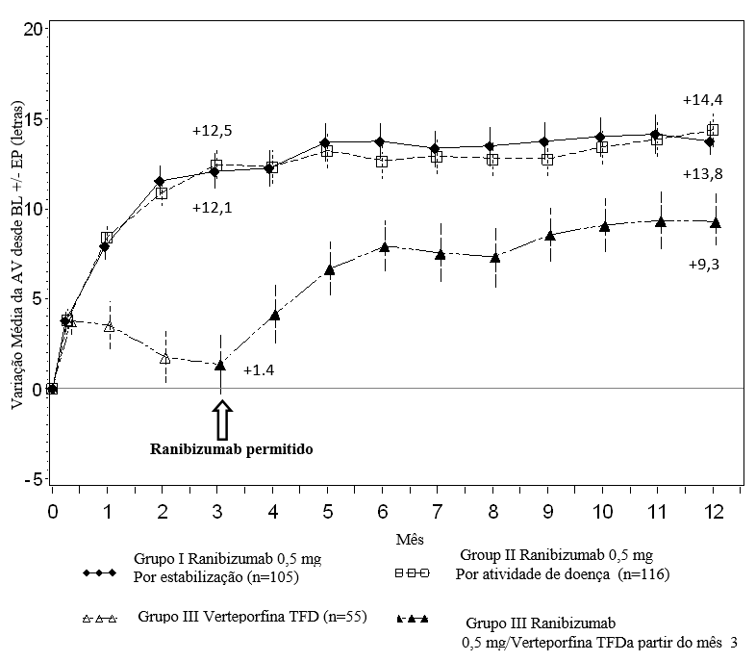
A melhoria da visão foi acompanhada por uma redução na espessura central da retina.

Foram observados benefícios referidos pelos doentes nos grupos de tratamento com ranibizumab face à vTFD (valor p <0,05) em termos de melhoria no score composto e várias subescalas (visão geral, atividades de perto, saúde mental e dependência) do NEI VFQ-25.

Tratamento da perda de visão devida a NVC (não apenas secundária a MP e DMI húmida)
A segurança e eficácia clínica do ranibizumab em doentes com perda de visão devida a NVC foram avaliadas com base nos dados de 12 meses do estudo principal, com controlo com simulação de administração do fármaco, em dupla ocultação G2301 (MINERVA). Neste estudo 178 doentes adultos foram aleatorizados num rácio 2:1 para receber:
- ranibizumab 0,5 mg no início do estudo, seguido de regime de tratamento individualizado determinado pela atividade da doença e avaliado pela acuidade visual e/ou parâmetros anatómicos (por exemplo: perda de AV, fluido intra/subretiniano, hemorragia ou extravasamento de fluido);
- simulação de injeção no início do estudo, seguido de regime de tratamento individualizado determinado pela atividade da doença.
Ao mês 2, todos os doentes receberam tratamento de ensaio aberto com ranibizumab conforme necessário.

As principais medidas de resultados do estudo MINERVA encontram-se resumidas na Tabela 3 e na Figura 3. Foi observada uma melhoria de visão acompanhada por uma redução na espessura do subcampo central, ao longo do período de 12 meses de estudo.

O número médio de injeções administradas ao longo de 12 meses foi de 5,8 no grupo do ranibizumab e de 5,4 injeções no grupo de controlo com simulação de administração do fármaco, que eram elegíveis para receber ranibizumab a partir do Mês 2. Neste grupo de controlo com simulação, 7 dos 59 doentes não receberam qualquer tratamento com ranibizumab durante o período de 12 meses de estudo.

Tabela 3 Resultados ao Mês 2 (MINERVA)

 | Ranibizumab 0,5 mg (n=119) | Controlo com simulação (n=59)
Alteração média da MAVC ao Mês 2 em relação ao valor iniciala | 9,5 letras | -0,4 letras
Proporção de doentes que ganharam ≥15 letras ou atingiram 84 letras ao Mês 2 em relação à baseline | 31,4% | 12,3%
Proporção de doentes que não perderam >15 letras ao Mês 2 em relação à baseline | 99,2% | 94,7%
Reducão na CSFTb ao Mês 2 em relação ao valor iniciala | 77 µm | -9,8 µm
a Unilateral p<0,001 comparação com simulação de administração do fármaco
b CSFT – espessura do subcampo central da retina

Figura 3 Alteração média da acuidade visual ao longo do tempo, até ao Mês 12 (MINERVA)
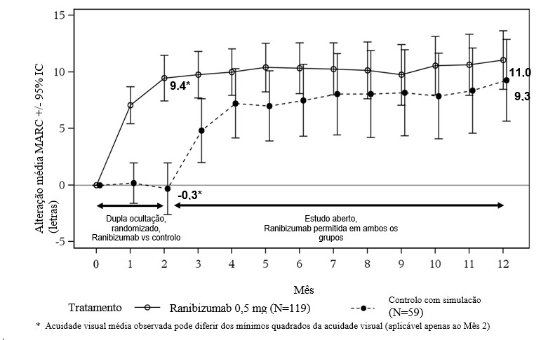
Quando comparado o tratamento com ranibizumab versus grupo de controlo com simulação de administração do fármaco, ao Mês 2, foi observado um efeito de tratamento consistente quer entre a população geral, quer entre os subgrupos de diferentes etiologias:

Tabela 4 Efeito do tratamento na população geral e entre os subgrupos de diferentes etiologias em relação aos valores iniciais

População geral e por etiologia | Efeito do tratamento sobre controlo com simulação [letras] | Número de doentes  [n] (tratamento  +simulação)
População em geral | 9,9 | 178
Estrias angióides | 14,6 | 27
Retinocoroidopatia pós-inflamatória | 6,5 | 28
Corioretinopatia central serosa | 5,0 | 23
Corioretinopatia idiopática | 11,4 | 63
Etiologias diversasa | 10,6 | 37
a engloba diferentes etiologias de baixa frequência de ocorrência, não incluídas em outros subgrupos

No estudo principal G2301 (MINERVA), cinco doentes adolescentes com idades entre 12 a 17 anos, com perda de visão secundária a NVC, receberam tratamento aberto com ranibizumab 0,5 mg no início do estudo, seguido de um regime de tratamento individualizado, comparável ao da população adulta. Foi observada uma melhoria da acuidade visual desde o período inicial até ao mês 12, em todos os cinco doentes, variando entre 5 a 38 letras (média de 16,6 letras). A melhoria da visão foi acompanhada por uma estabilização ou redução da espessura no subcampo central no período de 12 meses de estudo. O número médio de injeções de ranibizumab administradas ao longo de 12 meses de estudo foi de 3 (variou entre 2 a 5). Globalmente, o tratamento com ranibizumab foi bem tolerado.

Tratamento da perda de visão devida a EMD
A segurança e eficácia do ranibizumab foram avaliadas em três estudos aleatorizados, controlados, com pelo menos 12 meses de duração. Foram incluídos nestes estudos um total de 868 doentes (708 com fármaco ativo e 160 de controlo).

No estudo de fase II D2201 (RESOLVE), 151 doentes foram tratados com ranibizumab (6 mg/ml, n=51, 10 mg/ml, n=51) ou simulação de administração (n=49) com injeções intravítreas mensais. A alteração média na MAVC do Mês 1 para o Mês 12, comparada com o valor inicial, foi de +7,8 (±7,72) letras no conjunto de doentes tratados com ranibizumab (n=102), comparativamente com -0,1 (±9,77) letras para doentes com simulação de tratamento; a alteração média da MAVC ao Mês 12 desde o valor inicial foi de 10,3 (±9,1) letras, comparativamente com -1,4(±14,2) letras, respetivamente (p<0,0001 para a diferença de tratamento).

No estudo de Fase III D2301 (RESTORE), 345 doentes foram aleatorizados num rácio 1:1:1 para receber ranibizumab 0,5 mg como monoterapia e simulação de fotocoagulação laser, associação de ranibizumab 0,5 mg e fotocoagulação laser ou simulação de injeção e fotocoagulação laser. Foram incluídos 240 doentes, que tinham completado previamente o estudo de 12 meses RESTORE, no estudo aberto, multicêntrico de extensão de 24 meses (RESTORE Extensão). Os doentes foram tratados com ranibizumab 0,5 mg pro re nata (PRN) no mesmo olho do estudo principal (estudo D2301 RESTORE).

As medidas principais dos resultados encontram-se resumidas na Tabela 5 (RESTORE e Extensão) e Figura 4 (RESTORE).

Figura 4 Alteração média da acuidade visual ao longo do tempo desde os valores iniciais, no estudo D2301 (RESTORE)
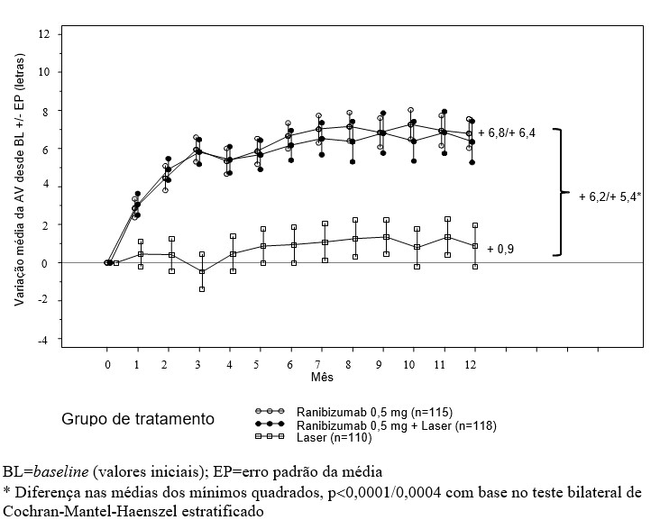

O efeito aos 12 meses foi consistente na maioria dos subgrupos. Contudo, indivíduos com uma MAVC inicial >73 letras e edema macular com uma espessura central da retina <300 µm não pareceram beneficiar do tratamento com ranibizumab comparativamente com a fotocoagulação laser.

Tabela 5 Resultados ao Mês 12 no estudo D2301 (RESTORE) e ao Mês 36 no estudo D2301- E1 (RESTORE Extensão)

Medida do resultado ao Mês 12 comparado com a baseline no estudo D2301 (RESTORE) | Ranibizumab 0,5 mg n=115 | Ranibizumab 0,5 mg + Laser n=118 | Laser  n=110
Alteração média da MAVC do Mês 1 até ao Mês 12a (±DP) | 6,1 (6,4)a | 5,9 (7,9)a | 0,8 (8,6)
Alteração média da MAVC ao Mês 12 (±DP) | 6,8 (8,3)a | 6,4 (11,8)a | 0,9 (11,4)
Ganho de ≥15 letras ou MAVC ≥84 letras ao Mês 12 (%) | 22,6 | 22,9 | 8,2
Número médio de injeções (Meses 0-11) | 7,0 | 6,8 | 7,3  (simulação)
Medida do resultado ao Mês 36 comparado com a baseline no D2301 (RESTORE) no estudo D2301-E1 (RESTORE Extensão) | Anterior ranibizumab 0,5 mg n=83 | Anterior ranibizumab 0,5 mg + laser n=83 | Anterior laser  n=74
Alteração média da MAVC ao Mês 24 (DP) | 7,9 (9,0) | 6,7 (7,9) | 5,4 (9,0)
Alteração média da MAVC ao Mês 36 (DP) | 8,0 (10,1) | 6,7 (9,6) | 6,0 (9,4)
Ganho de ≥10 letras ou MAVC ≥84 letras ao Mês 36 (%) | 47,0 | 44,6 | 41,9
Ganho de ≥15 letras ou MAVC ≥84 letras ao Mês 36 (%) | 27,7 | 30,1 | 21,6
Número médio de injeções (Meses 12-35)* | 6,8 | 6,0 | 6,5
ap<0,0001 para comparações dos grupos ranibizumab vs. grupo laser.
n no estudo D2301-E1 (RESTORE Extensão) é o número de doentes com um valor quer na baseline
(Mês 0) do estudo D2301 (RESTORE) e na visita ao Mês 36.
* A proporção dos doentes que não necessitaram de qualquer tratamento com ranibizumab durante a fase de extensão foi de 19%, 25% e 20% nos grupos anteriormente tratados com ranibizumab, ranibizumab +laser e laser, respetivamente.

Foram observados, pela descrição dos doentes, benefícios estatisticamente significativos na maioria das funções relacionadas com a visão com o tratamento com ranibizumab (com ou sem laser) face ao grupo controlo, conforme avaliado pelo NEI-VFQ-25. Para outras subescalas deste questionário não puderam ser estabelecidas diferenças nos tratamentos.

O perfil de segurança de longa duração de ranibizumab observado no estudo de extensão de 24 meses é consistente com o perfil de segurança conhecido do ranibizumab.

No estudo de Fase IIIb D2304 (RETAIN), 372 doentes foram aleatorizados num rácio 1:1:1 para receber:
- ranibizumab 0,5 mg com fotocoagulação laser concomitante num regime de tratar e estender (treat-and-extend - TE),
- ranibizumab 0,5 mg monoterapia num regime TE,
- ranibizumab 0,5 mg em monoterapia num regime PRN.

Em todos os grupos, ranibizumab foi administrado mensalmente até que a MAVC se mantivesse estável durante, pelo menos, três avaliações mensais consecutivas. Em regime TE, o ranibizumab foi administrado a intervalos de 2-3 meses. Em todos os grupos, o tratamento mensal foi reiniciado quando se observou uma redução da MAVC devida a progressão do EMD e continuado até se atingir novamente uma MAVC estável.

O número de visitas de tratamento programadas após as 3 injeções iniciais foi 13 e 20 para os regimes TE e PRN, respetivamente. Com ambos os regimes TE, mais de 70% dos doentes mantiveram a sua MAVC com uma frequência média de visitas de ≥2 meses.

As medidas principais dos resultados encontram-se resumidas na Tabela 6.

Tabela 6 Resultados no estudo D2304 (RETAIN)

Medida do resultado comparado com a baseline | TE ranibizumab 0,5 mg + laser n=117 | TE ranibizumab 0,5 mg isoladamente  n=125 | PRN ranibizumab 0,5 mg n=117
Alteração média da MAVC do Mês 1 ao Mês 12 (DP) | 5,9 (5,5) a | 6,1 (5,7) a | 6,2 (6,0)
Alteração média da MAVC do Mês 1 ao Mês 24 (DP) | 6,8 (6,0) | 6,6 (7,1) | 7,0 (6,4)
Alteração média da MAVC ao Mês 24 (DP) | 8,3 (8,1) | 6,5 (10,9) | 8,1 (8,5)
Ganho de ≥15 letras ou MAVC ≥84 letras ao Mês 24(%) | 25,6 | 28,0 | 30,8
Número médio de injeções (meses 0-23) | 12,4 | 12,8 | 10,7
ap<0,0001 para avaliação de não inferioridade para PRN

Nos estudos no EMD, a melhoria da MAVC foi acompanhada por uma redução ao longo do tempo na CSFT média em todos os grupos de tratamento.

Tratamento da RDP
A segurança clínica e a eficácia do ranibizumab em doentes com RDP foram avaliadas no estudo Protocol S que avaliou o tratamento com injeções intravítreas de 0,5 mg de ranibizumab comparativamente com fotocoagulação panretiniana (PRP-panretinal photocoagulation). O objetivo primário foi a alteração média de acuidade visual ao ano 2. Adicionalmente, a alteração na gravidade da retinopatia (RD) foi avaliada com base em fotografias do fundo utilizando a classificação gravidade da RD (DRSS).

Protocol S foi um estudo de Fase III, de não-inferioridade, multicêntrico, aleatorizado, controlado com ativo, de atribuição paralela, em que foram incluídos 305 doentes (394 olhos estudados) com RDP com ou sem EMD inicial. O estudo comparou injeções intravítreas de 0,5 mg de ranibizumab com tratamento padrão com PRP. Foram aleatorizados um total de 191 olhos (48,5%) a ranibizumab 0,5 mg e 203 olhos (51,5%) foram aleatorizados a PRP. Um total de 88 olhos (22,3%) tinham EMD inicial: 42 (22,0%) e 46 (22,7%) olhos nos grupos de ranibizumab e PRP, respetivamente. Um total de 306 olhos (77,7%) não tinha EMD inicial: 149 (78,0%) e 157 (77,3%) olhos nos grupos de ranibizumab e PRP, respetivamente.

Neste estudo, a alteração média da acuidade visual ao ano 2 foi +2,7 letras no grupo de ranibizumab comparativamente com -0,7 letras no grupo de PRP. A diferença na média dos mínimos quadrados foi 3,5 letras (IC 95%: [0,2 a 6,7]).

No Ano 1, 41,8% dos olhos experimentou uma melhoria ≥2 estádios na classificação DRSS quando tratados com ranibizumab (n=189) comparativamente com 14,6% de olhos tratados com PRP (n=199). A diferença estimada entre ranibizumab e laser foi 27,4% (IC 95%: [18,9; 35,9]).

Tabela 7 Melhoria na classificação DRSS ou agravamento de ≥2 ou ≥3 estádios ao ano 1 no Protocol S (LOCF Method)

Categorização da alteração desde o início | Protocol S
Categorização da alteração desde o início | Ranibizumab 0,5 mg (N=189) | PRP (N=199) | Diferença na proporção (%), IC
Melhoria ≥2 estádios
n (%) | 79  (41,8%) | 29  (14,6%) | 27,4  (18,9; 35,9)
Melhoria ≥3 estádios
n (%) | 54  (28,6%) | 6  (3,0%) | 25,7  (18,9; 32,6)
Melhoria ≥2 estádios
n (%) | 3  (1,6%) | 23  (11,6%) | -9,9  (-14,7; -5,2)
Melhoria ≥3 estádios
n (%) | 1  (0,5%) | 8  (4,0%) | -3,4  (-6,3; -0,5)
DRSS = Classificação de Gravidade da Retinopatia Diabética, n = número de doentes que satisfizeram a condição na visita, N = número total de olhos estudados.

No ano 1 no grupo tratado com ranibizumab no Protocol S, uma melhoria ≥2 estádios na classificação DRSS foi consistente em olhos sem EMD (39,9%) e com EMD inicial (48,8%).

Uma análise de 2 anos de dados do Protocol S demonstrou que 42,3% (n=80) dos olhos no grupo tratado com ranibizumab teve melhoria ≥2 estádios na classificação DRSS face ao inicial comparativamente com 23,1% (n=46) dos olhos no grupo PRP. No grupo tratado com ranibizumab, observou-se uma melhoria de ≥2 estádios na classificação DRSS face ao inicial em 58,5% (n=24) dos olhos com EMD inicial e 37,8% (n=56) dos olhos sem EMD.

A Gravidade da Retinopatia Diabética (DRSS) foi também avaliada em três estudos distintos de fase III controlados no EMD (ranibizumab 0,5 mg PRN vs. laser) que incluíram um total de 875 doentes, dos quais aproximadamente 75% eram de origem asiática. Numa meta-análise destes estudos, 48,4% dos 315 doentes com classificações graduáveis na DRSS no subgrupo de doentes com RD não proliferativa moderadamente grave (RDNP), ou pior, na baseline, obtiveram uma melhoria ≥2 estádios na DRSS no mês 12 quando tratados com ranibizumab (n = 192) vs. 14,6% dos doentes tratados com laser (n = 123). A diferença estimada entre ranibizumab e laser foi de 29,9% (IC 95%: [20,0; 39,7]). Nos 405 doentes graduáveis na DRSS com RDNP moderada ou melhor, uma melhoria de DRSS ≥2 estádios em 1,4% e 0,9% dos grupos ranibizumab e laser, respetivamente.

Tratamento de perda de visão devida a edema macular secundário a OVR
A segurança e eficácia clínica do ranibizumab em doentes com perda de visão devida a edema macular secundário a OVR foram avaliadas nos estudos controlados, aleatorizados, em dupla ocultação, BRAVO e CRUISE que incluiu indivíduos com ORVR (n=397) e OVCR (n=392), respetivamente. Em ambos os estudos os indivíduos receberam 0,3 mg ou 0,5 mg de ranibizumab ou simulação de injeção. Após 6 meses, os doentes do grupo de controlo com simulação mudaram para 0,5 mg de ranibizumab.

As medidas principais dos resultados de BRAVO e CRUISE encontram-se resumidas na Tabela 8 e nas Figuras 5 e 6.

Tabela 8 Resultados ao mês 6 e 12 (BRAVO e CRUISE)

 | BRAVO |  | CRUISE
 | Simulação/ Ranibizumab 0,5 mg (n=132) | Ranibizumab 0,5 mg (n=131) | Simulação/ Ranibizumab 0,5 mg (n=130) | Ranibizumab 0,5 mg (n=130)
Variação média da acuidade visual no mês 6a (letras) (DP) (objetivo primário) | 7,3 (13,0) | 18,3 (13,2) | 0,8 (16,2) | 14,9  (13,2)
Variação média na MAVC no mês 12 (letras) (DP) | 12,1 (14,4) | 18,3 (14,6) | 7,3 (15,9) | 13,9  (14,2)
Ganho de ≥15 letras na acuidade visual no mês 6a (%) | 28,8 | 61,1 | 16,9 | 47,7
Ganho de ≥15 letras na acuidade visual no mês 12 (%) | 43,9 | 60,3 | 33,1 | 50,8
Proporção (%) que recebeu tratamento de recurso com laser ao longo de 12 meses | 61,4 | 34,4 | NA | NA
ap<0,0001 para ambos os estudos

Figura 5 Variação média desde os valores iniciais em MAVC ao longo do tempo até ao mês 6 e mês 12 (BRAVO)
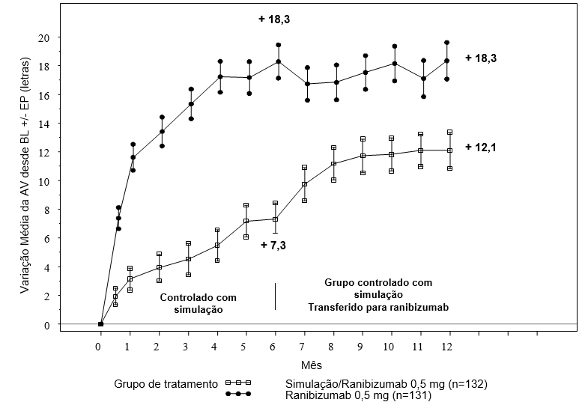
BL=baseline (valores iniciais); EP=erro padrão da média

Figura 6 Variação média desde os valores iniciais na MAVC ao longo do tempo até ao mês 6 e mês 12 (CRUISE)
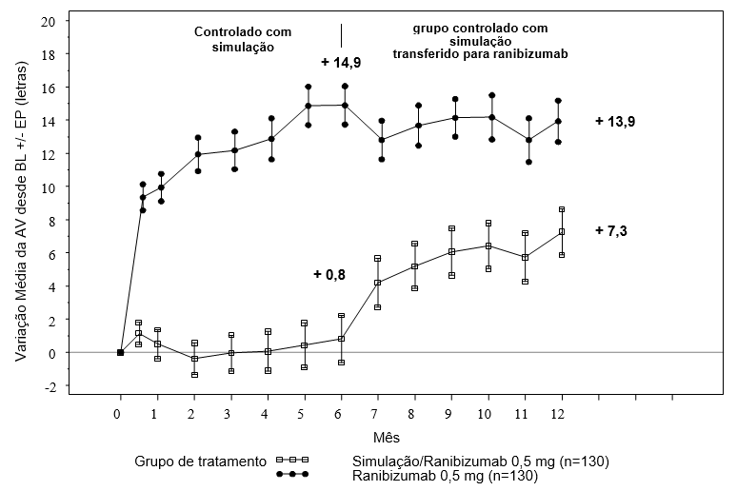
BL=baseline (valores iniciais); EP=erro padrão da média

Em ambos os estudos, a melhoria da visão foi acompanhada por uma contínua e significativa redução do edema macular determinada pela espessura central da retina.

Em doentes com OVCR (CRUISE e extensão do estudo HORIZON): Os indivíduos tratados com simulação nos primeiros 6 meses e que posteriormente receberam ranibizumab não atingiram ganhos comparáveis em AV ao Mês 24 (~6 letras) comparativamente com os indivíduos tratados com ranibizumab desde o início do estudo (~12 letras).

Foram observados, pela descrição dos doentes, benefícios estatisticamente significativos em subescalas relacionadas com atividade ao perto e à distância com o tratamento com ranibizumab face ao grupo controlo, conforme avaliado pelo NEI VFQ-25.

A segurança e eficácia clínica de longa duração (24 meses) do ranibizumab em doentes com perda de visão devida a edema macular secundário a OVR foram avaliadas nos estudos BRIGHTER (ORVR) e CRYSTAL (OVCR). Em ambos os estudos, os doentes receberam ranibizumab 0,5 mg num regime PRN orientado por critérios de estabilização da AV. O estudo BRIGHTER foi um estudo de 3 grupos, aleatorizado, com controlo ativo, que comparou ranibizumab 0,5 mg administrado em monoterapia ou em associação com fotocoagulação laser adjuvante ou fotocoagulação laser isoladamente. A partir do mês 6, aos doentes no grupo de tratamento de laser foi permitido receberem ranibizumab 0,5 mg. O estudo CRYSTAL foi um estudo de braço único com ranibizumab 0,5 mg em monoterapia.

As principais medidas de resultados dos estudos BRIGHTER e CRYSTAL são apresentados na Tabela 9.

Tabela 9 Resultados aos Meses 6 e 24 (BRIGHTER e CRYSTAL)

 | BRIGHTER |  |  | CRYSTAL
 | Ranibizumab 0,5 mg N=180 | Ranibizumab 0,5 mg  + Laser N=178 | Laser* N=90 | Ranibizumab 0,5 mg N=356
Variação média da MAVC no mês 6a (letras) (DP) | +14,8  (10,7) | +14,8  (11,13) | +6,0  (14,27) | +12,0  (13,95)
Variação média da MAVC no mês 24b (letras) (SD) | +15,5  (13,91) | +17,3  (12,61) | +11,6  (16,09) | +12,1  (18,60)
Ganhos de  ≥15 letras da MAVC ao Mês 24 (%) | 52,8 | 59,6 | 43,3 | 49,2
Número médio de injeções (DP) (Meses 0-23) | 11,4  (5,81) | 11,3 (6,02) | NA | 13,1 (6,39)
a p<0,0001 para ambas as comparações no estudo BRIGHTER ao mês 6: ranibizumab 0,5 mg vs. Laser e ranibizumab 0,5 mg + Laser vs. Laser.
b p<0,0001 para a hipótese nula no estudo CRYSTAL de que a variação média ao mês 24 desde a baseline seja zero.
* A partir do mês 6 foi permitido o tratamento com ranibizumab 0,5 mg (24 doentes foram tratados apenas com laser).

No estudo BRIGHTER, o tratamento com ranibizumab 0,5 mg e laser adjuvante demonstrou não inferioridade versus ranibizumab em monoterapia desde a baseline até ao mês 24 (95% IC -2,8; 1,4).

Em ambos os estudos, foi observada uma diminuição rápida e significativa da espessura central da retina, desde a baseline ao mês 1. Este efeito foi mantido até ao mês 24.

O efeito do tratamento com ranibizumab foi semelhante, independentemente da presença de isquémia retiniana. No estudo BRIGHTER, os doentes com isquemia presente (n=46) ou ausente (n=133) e tratados com ranibizumab em monoterapia tiveram uma variação média desde a baseline de +15,3 e +15,6 letras, respetivamente, ao mês 24. No estudo CRYSTAL, os doentes com isquemia presente (n=53) ou ausente (n=300) e tratados com ranibizumab em monoterapia tiveram uma variação média desde a baseline de +15,0 e +11,5 letras, respetivamente.

Em ambos os estudos BRIGHTER e CRYSTAL foi observada uma melhoria da AV em todos os grupos de doentes tratados com ranibizumab 0,5 mg em monoterapia, independentemente da duração da doença. Em doentes com <3 meses de doença foram observados ganhos em AV de 13,3 e 10,0 letras ao mês 1 e 17,7 e 13,2 letras ao mês 24 nos estudos BRIGHTER e CRYSTAL, respetivamente. Os ganhos em acuidade visual correspondente em doentes com ≥12 meses de duração da doença foram de 8,6 e 8,4 letras nos respetivos estudos. Deve ser considerado iniciar o tratamento na altura do diagnóstico.

O perfil de segurança de longa duração de ranibizumab observado nos estudos de 24 meses é consistente com o perfil de segurança conhecido do ranibizumab.

População pediátrica

A Agência Europeia de Medicamentos dispensou a obrigação de apresentação dos resultados dos estudos com ranibizumab em todos os sub-grupos da população pediátrica na perda de visão devida a DMI neovascular, EMD, perda de visão devida a edema macular secundário a OVR perda de visão devida a NVC e retinopatia diabética (ver secção 4.2 para informação sobre utilização pediátrica).

5.2 Propriedades farmacocinéticas

Após a administração intravítrea de ranibizumab a doentes com DMI neovascular, as concentrações séricas de ranibizumab foram geralmente baixas, com os níveis máximos (Cmáx.) geralmente abaixo da concentração de ranibizumab necessária à inibição da atividade biológica do VEGF em 50% (11-27 ng/ml, conforme determinado num ensaio de proliferação celular in vitro). A Cmáx. Foi proporcional à dose ao longo de intervalo de doses de 0,05 a 1,0 mg/olho. As concentrações séricas num número limitado de doentes com EMD indicam que não pode ser excluída uma exposição sistémica ligeiramente superior comparativamente com a observada nos doentes com DMI neovascular. As concentrações séricas de ranibizumab em doentes com OVR foram semelhantes ou ligeiramente superiores às observadas em doentes com DMI neovascular.

Com base na análise farmacocinética da população e na eliminação do ranibizumab do soro para doentes com DMI neovascular tratados com a dose de 0,5 mg, a semivida de eliminação vítrea média do ranibizumab é de aproximadamente 9 dias. Com administração intravítrea mensal de ranibizumab 0,5 mg/olho, prevê-se que a Cmáx. sérica de ranibizumab, atingida aproximadamente 1 dia após a administração, varie geralmente entre 0,79 e 2,90 ng/ml, e que a Cmin. varie geralmente entre 0,07 e 0,49 ng/ml. Prevê-se que as concentrações séricas de ranibizumab sejam aproximadamente 90.000 vezes mais baixa do que as concentrações vítreas de ranibizumab.

Doentes com compromisso renal: Não foram realizados estudos formais para examinar a farmacocinética do ranibizumab em doentes com compromisso renal. Numa análise de farmacocinética numa população de doentes com DMI neovascular, 68% (136 de 200) dos doentes sofriam de disfunção renal (46,5% ligeira [50-80 ml/min.], 20% moderada [30-50 ml/min.], e 1,5% grave [<30 ml/min]). Em doentes com OVR, 48,2% (253 de 525) tinham disfunção renal (36,4% ligeira, 9,5% moderada e 2,3% grave). A depuração sistémica foi ligeiramente inferior, mas tal não foi clinicamente significativo.

Compromisso hepático: Não foram realizados estudos formais para examinar a farmacocinética do ranibizumab em doentes com compromisso hepático.

5.3 Dados de segurança pré-clínica

A administração intravítrea bilateral de ranibizumab a macacos cynomolgus em doses entre 0,25 mg/olho e 2,0 mg/olho, uma vez em cada 2 semanas durante um período até 26 semanas, resultou em efeitos oculares dependentes da dose.

A nível intraocular, verificou-se um aumento na inflamação a câmara anterior, dependente da dose, com um pico 2 dias após a injeção. A gravidade da resposta inflamatória diminuiu geralmente nas injeções posteriores ou durante a recuperação. No segmento posterior, ocorreu infiltração das células do vítreo e flocos vítreos, que também tenderam a ser dependentes da dose e que geralmente persistiram até ao final do período de tratamento. No estudo de 26 semanas, a gravidade da inflamação vítrea aumentou com o número de injeções. No entanto, foi observada evidência de reversibilidade após a recuperação. A natureza e duração da inflamação do segmento posterior sugere uma resposta imunomediada por anticorpos, que pode ser clinicamente irrelevante. Foi observada formação de cataratas em alguns animais após um período relativamente longo de inflamação intensa, sugerindo que as alterações no cristalino foram decorrentes da inflamação grave. Observou-se um aumento transitório na pressão intraocular pós-dose, após as injeções intravítreas, independentemente da dose.

As alterações oculares microscópicas estiveram relacionadas com a inflamação e não indicaram processos degenerativos. Foram detetadas alterações inflamatórias granulomatosas no disco ótico em alguns olhos. Estas alterações ao nível do segmento posterior diminuíram e, em alguns casos, desapareceram durante o período de recuperação.

Após a administração intravítrea, não foram detetados sinais de toxicidade sistémica. Foram encontrados anticorpos do ranibizumab séricos e vítreos num sub-conjunto de animais tratados.

Não estão disponíveis dados de carcinogenicidade ou mutagenicidade.

Em macacas gestantes, o tratamento intravítreo com ranibizumab originando exposições sistémicas máximas 0,9 a 7 vezes superiores às do pior cenário de exposição clínica, não induziu toxicidade no desenvolvimento ou teratogenicidade, e não teve efeito sobre o peso ou a estrutura da placenta apesar de, com base nos seus efeitos farmacológicos, o ranibizumab ser considerado potencialmente teratogénico e embrio/fetotóxico.

A ausência de efeitos relacionados com ranibizumab sobre o desenvolvimento embrio-fetal é provavelmente devida sobretudo à incapacidade do fragmento Fab atravessar a placenta. No entanto, foi descrito um caso com níveis séricos maternos elevados de ranibizumab e presença de ranibizumab no soro fetal, sugestivo de que o anticorpo anti-ranibizumab atuou como (contendo a região Fc) proteína transportadora do ranibizumab, diminuindo assim a sua depuração sérica materna e permitindo a transferência à placenta. Como os estudos sobre o desenvolvimento embrio-fetal foram efetuados em animais gestantes saudáveis e determinadas doenças (como a diabetes) podem alterar a permeabilidade da placenta face ao fragmento Fab, o estudo deve ser interpretado com precaução.

INFORMAÇÕES FARMACÊUTICAS

Lista dos excipientes

α,α-trealose di-hidratada
Cloridrato mono-hidratado de histidina Histidina
Polissorbato 20
Água para preparações injetáveis

Incompatibilidades

Na ausência de estudos de compatibilidade, este medicamento não pode ser misturado com outros medicamentos.

Prazo de validade

4 anos

Precauções especiais de conservação

Conservar no frigorífico (2°C – 8°C). Não congelar.
Manter o frasco para injetáveis dentro da embalagem exterior para proteger da luz.
Antes de utilizar, o frasco para injetáveis fechado pode ser conservado a temperaturas que não excedam os 30ºC até no máximo 2 meses.

Natureza e conteúdo do recipiente

Embalagem contendo apenas frasco para injetáveis

Um frasco para injetáveis (vidro tipo I) com uma rolha (borracha clorobutílica) contendo 0,23 ml de solução estéril.

Embalagem contendo o frasco para injetáveis + agulha com filtro + agulha para injeção

Um frasco para injetáveis (vidro tipo I) com uma rolha (borracha clorobutílica) contendo 0,23 ml de solução estéril, 1 agulha romba com filtro (18G x 1½″, 1,2 mm x 40 mm, 5 µm) e 1 agulha para injeção (30G x ½″, 0,3 mm x 13 mm).

É possível que não sejam comercializados todos os tipos de apresentações.

Precauções especiais de eliminação e manuseamento

Embalagem contendo apenas frasco para injetáveis

O frasco para injetáveis destina-se apenas a uma utilização única. Após a injeção, qualquer produto não utilizado deve ser rejeitado. Qualquer frasco para injetáveis que apresente sinais de dano ou manipulação não deve ser utilizado. A esterilidade não pode ser garantida a não ser que o selo da embalagem se mantenha intacto.

Para a preparação e injeção intravítrea devem ser usados os seguintes dispositivos médicos de utilização única:
- uma agulha com filtro de 5 µm (18G)
- uma agulha de injeção (30G x ½″) e uma seringa de 1 ml estéril (incluindo uma marca de 0,05 ml)
Estes dispositivos médicos não estão incluídos nesta embalagem.

Embalagem contendo o frasco para injetáveis + agulha com filtro + agulha para injeção

O frasco para injetáveis, agulha com filtro e agulha para injeção destinam-se apenas a uma utilização única. A sua reutilização poderá levar a infeção ou a outras doenças/lesões. Todos os componentes encontram-se estéreis. Qualquer componente cuja embalagem apresente sinais de dano ou manipulação não pode ser utilizado. A esterilidade não pode ser garantida a não ser que o selo da embalagem se mantenha intacto.

Para a preparação e injeção intravítrea devem ser usados os seguintes dispositivos médicos de utilização única:
- uma agulha com filtro de 5 µm (18G x 1½″, 1,2 mm x 40 mm, fornecida)
- uma agulha para injeção (30G x ½″, 0,3 mm x 13 mm, fornecida)
- uma seringa de 1 ml estéril (incluindo uma marca de 0,05 ml, não incluída nesta embalagem)

Por favor siga as instruções que se seguem para preparar Byooviz para administração intravítrea em adultos:

1. A parte exterior da rolha de borracha do frasco para injetáveis deve ser desinfetada antes de retirar a solução.

2. Coloque a agulha com filtro de 5 µm (18G x 1½″, 1,2 mm x 40 mm) numa seringa de 1 ml através de técnica assética. Introduza a agulha com filtro através do centro da rolha do frasco para injetáveis até que a agulha toque no fundo.

3. Retire todo o líquido do frasco, mantendo-o ligeiramente inclinado numa posição vertical, para facilitar a aspiração completa.

4. Certifique-se de que o êmbolo está suficientemente puxado para trás ao esvaziar o frasco, para que a agulha com filtro seja completamente esvaziada.

5. Mantenha a agulha com filtro introduzida na rolha do frasco e retire a seringa. A agulha com filtro deve ser desperdiçada após aspiração do conteúdo do frasco e não deve ser usada para a injeção intravítrea.

6. Coloque com firmeza e assepticamente uma agulha para injeção (30G x ½″, 0,3 mm x 13 mm) na seringa.

7. Retire cuidadosamente a proteção da agulha para injeção, sem separar a agulha para injeção da seringa.

Nota: Segure no conector da agulha para injeção enquanto retira a proteção.

8. Expulse cuidadosamente o ar juntamente com o excesso de solução e ajuste a dose até à marca de 0,05 ml da seringa. A seringa está pronta para a injeção.

Nota: Não limpe a agulha de injeção. Não puxe o êmbolo.

Após a injeção, não volte a colocar a proteção da agulha nem retire a agulha da seringa. Elimine a seringa usada juntamente com a agulha num contentor para objetos cortantes ou de acordo com as exigências locais.

TITULAR DA AUTORIZAÇÃO DE INTRODUÇÃO NO MERCADO

Samsung Bioepis NL B.V.
Olof Palmestraat 10
2616 LR Delft
Países Baixos

NÚMERO(S) DA AUTORIZAÇÃO DE INTRODUÇÃO NO MERCADO

EU/1/21/1572/001
EU/1/21/1572/002

DATA DA PRIMEIRA AUTORIZAÇÃO/RENOVAÇÃO DA AUTORIZAÇÃO DE INTRODUÇÃO NO MERCADO

Data da primeira autorização: 18 de agosto de 2021

DATA DA REVISÃO DO TEXTO

Está disponível informação pormenorizada sobre este medicamento no sítio da internet da Agência Europeia de Medicamentos http://www.ema.europa.eu.

ANEXO II

- FABRICANTE(S) DA(S) SUBSTÂNCIA(S) ATIVA(S) DE ORIGEM BIOLÓGICA E FABRICANTE(S) RESPONSÁVEL(VEIS) PELA LIBERTAÇÃO DO LOTE

- CONDIÇÕES OU RESTRIÇÕES RELATIVAS AO FORNECIMENTO E UTILIZAÇÃO

- OUTRAS CONDIÇÕES E REQUISITOS DA AUTORIZAÇÃO DE INTRODUÇÃO NO MERCADO

- CONDIÇÕES OU RESTRIÇÕES RELATIVAS À UTILIZAÇÃO SEGURA E EFICAZ DO MEDICAMENTO

- FABRICANTE(S) DA(S) SUBSTÂNCIA(S) ATIVA(S) DE ORIGEM BIOLÓGICA E FABRICANTE(S) RESPONSÁVEL(VEIS) PELA LIBERTAÇÃO DO LOTE

Nome e endereço do(s) fabricante(s) da(s) substância(s) ativa(s) de origem biológica

Wacker Biotech GmbH
Hans-Knöll-Straße 3
07745 Jena
Alemanha

Nome e endereço do(s) fabricante(s) responsável(veis) pela libertação do lote

Samsung Bioepis NL B.V.
Olof Palmestraat 10
2616 LR Delft
Países Baixos

- CONDIÇÕES OU RESTRIÇÕES RELATIVAS AO FORNECIMENTO E UTILIZAÇÃO

Medicamento de receita médica restrita, de utilização reservada a certos meios especializados (ver anexo I: Resumo das Características do Medicamento, secção 4.2).

- OUTRAS CONDIÇÕES E REQUISITOS DA AUTORIZAÇÃO DE INTRODUÇÃO NO MERCADO

- Relatórios periódicos de segurança (RPS)

Os requisitos para a apresentação de RPS para este medicamento estão estabelecidos na lista Europeia de datas de referência (lista EURD), tal como previsto nos termos do n.º 7 do artigo 107.º-C da Diretiva 2001/83/CE e quaisquer atualizações subsequentes publicadas no portal europeu de medicamentos.

- CONDIÇÕES OU RESTRIÇÕES RELATIVAS À UTILIZAÇÃO SEGURA E EFICAZ DO MEDICAMENTO

- Plano de gestão do risco (PGR)

O Titular da AIM deve efetuar as atividades e as intervenções de farmacovigilância requeridas e detalhadas no PGR apresentado no Módulo 1.8.2 da autorização de introdução no mercado, e quaisquer atualizações subsequentes do PGR que sejam acordadas.

Deve ser apresentado um PGR atualizado:
- A pedido da Agência Europeia de Medicamentos
- Sempre que o sistema de gestão do risco for modificado, especialmente como resultado da receção de nova informação que possa levar a alterações significativas no perfil benefício-risco ou como resultado de ter sido atingido um objetivo importante (farmacovigilância ou minimização do risco).

- Medidas adicionais de minimização do risco

Antes do lançamento de Byooviz em cada Estado Membro, o Titular da AIM deve acordar sobre o conteúdo e formato do material educacional com a Autoridade Competente Nacional.

O material educacional tem por objetivo fornecer informação adequada ao doente sobre os sinais e sintomas chave das potenciais reações adversas e quando procurar ajuda urgente junto do seu médico, assegurando uma identificação e tratamento rápidos destes acontecimentos.

O Titular da AIM deve assegurar que em cada Estado-Membro em que Byooviz esteja comercializado, no lançamento e após o lançamento, todas as clínicas de oftalmologia onde se espera que Byooviz seja utilizado recebam pacotes de informação atualizada destinada ao doente.

O pacote de informação destinado ao doente deve ser fornecido tanto na forma de um livrete com informação destinado ao doente como de um ficheiro e deve conter os seguintes elementos chave:
- Folheto informativo
- Como se preparar para o tratamento com Byooviz
- Quais os passos que se seguem ao tratamento com Byooviz
- Sinais chave e sintomas de acontecimentos adversos graves, incluindo aumento da pressão intraocular, inflamação intraocular, deslocamento da retina e rutura da retina, e endoftalmite infeciosa
- Quando deve procurar assistência de um profissional de saúde com urgência

ANEXO III

ROTULAGEM E FOLHETO INFORMATIVO

A. ROTULAGEM

INDICAÇÕES A INCLUIR NO ACONDICIONAMENTO SECUNDÁRIO EMBALAGEM
FRASCO PARA INJETÁVEIS + AGULHA COM FILTRO + AGULHA PARA INJEÇÃO
1. NOME DO MEDICAMENTO

Byooviz 10 mg/ml solução injetável
ranibizumab
2,3 mg/0,23 ml

2. DESCRIÇÃO DA(S) SUBSTÂNCIA(S) ATIVA(S)

Um ml contém 10 mg de ranibizumab. Cada frasco para injetáveis contém 2,3 mg de ranibizumab em 0,23 ml de solução.

3. LISTA DOS EXCIPIENTES

Também contém: α,α-trehalose di-hidratada; cloridrato de histidina, mono-hidratado; histidina; polissorbato 20; água para preparações injetáveis.

4. FORMA FARMACÊUTICA E CONTEÚDO

Solução injetável

1 x frasco para injetáveis de 0,23 ml (2,3 mg),
1 agulha com filtro,
1 agulha para injeção.
Dose única para adultos: 0,5 mg/0,05 ml. Expelir o excesso de volume.

5. MODO E VIA(S) DE ADMINISTRAÇÃO

Consultar o folheto informativo antes de utilizar.
Uso intravítreo.
Frasco para injetáveis e agulhas apenas para uma utilização única.
A agulha com filtro não serve para injetar.

6.
ADVERTÊNCIA ESPECIAL DE QUE O MEDICAMENTO DEVE SER MANTIDO FORA DA VISTA E DO ALCANCE DAS CRIANÇAS

Manter fora da vista e do alcance das crianças.

7. OUTRAS ADVERTÊNCIAS ESPECIAIS, SE NECESSÁRIO

8. PRAZO DE VALIDADE
EXP

9. CONDIÇÕES ESPECIAIS DE CONSERVAÇÃO

Conservar no frigorífico (2ºC – 8ºC). Não congelar.
Manter o frasco para injetáveis dentro da embalagem exterior para proteger da luz.

10. CUIDADOS ESPECIAIS QUANTO À ELIMINAÇÃO DO MEDICAMENTO NÃO UTILIZADO OU DOS RESÍDUOS PROVENIENTES DESSE MEDICAMENTO, SE APLICÁVEL
11. NOME E ENDEREÇO DO TITULAR DA AUTORIZAÇÃO DE INTRODUÇÃO NO MERCADO

Samsung Bioepis NL B.V.
Olof Palmestraat 10
2616 LR Delft
Países Baixos

12. NÚMERO(S) DA AUTORIZAÇÃO DE INTRODUÇÃO NO MERCADO

EU/1/21/1572/001

13. NÚMERO DO LOTE

Lot

14. CLASSIFICAÇÃO QUANTO À DISPENSA AO PÚBLICO
15. INSTRUÇÕES DE UTILIZAÇÃO

16. INFORMAÇÃO EM BRAILLE

Foi aceite a justificação para não incluir a informação em Braille.

17. IDENTIFICADOR ÚNICO – CÓDIGO DE BARRAS 2D

Código de barras 2D com identificador único incluído.

18. IDENTIFICADOR ÚNICO – DADOS PARA LEITURA HUMANA
PC
SN
NN

INDICAÇÕES MÍNIMAS A INCLUIR EM PEQUENAS UNIDADES DE ACONDICIONAMENTO PRIMÁRIO

RÓTULO

FRASCO PARA INJETÁVEIS
1. NOME DO MEDICAMENTO E VIA(S) DE ADMINISTRAÇÃO

Byooviz 10 mg/ml
Injetável
ranibizumab
Uso intravítreo

2. MODO DE ADMINISTRAÇÃO

3. PRAZO DE VALIDADE

EXP

4. NÚMERO DO LOTE

Lot

5. CONTEÚDO EM PESO, VOLUME OU UNIDADE

2,3 mg/0,23 ml

6. OUTROS

INDICAÇÕES A INCLUIR NO ACONDICIONAMENTO SECUNDÁRIO

EMBALAGEM

FRASCO PARA INJETÁVEIS

  - NOME DO MEDICAMENTO

Byooviz 10 mg/ml solução injetável
ranibizumab
2,3 mg/0,23 ml

  - DESCRIÇÃO DA(S) SUBSTÂNCIA(S) ATIVA(S)

Um ml contém 10 mg de ranibizumab. Cada frasco para injetáveis contém 2,3 mg de ranibizumab em 0,23 ml de solução.

  - LISTA DOS EXCIPIENTES

Também contém: α,α-trehalose di-hidratada; cloridrato de histidina, mono-hidratado; histidina; polissorbato 20; água para preparações injetáveis.

  - FORMA FARMACÊUTICA E CONTEÚDO

Solução injetável

1 x frasco para injetáveis de 0,23 ml (2,3 mg).
Dose única para adultos: 0,5 mg/0,05 ml. Expelir o excesso de volume.

  - MODO E VIA(S) DE ADMINISTRAÇÃO

Consultar o folheto informativo antes de utilizar.
Uso intravítreo.
Frasco para injetáveis apenas para uma utilização única.

  - ADVERTÊNCIA ESPECIAL DE QUE O MEDICAMENTO DEVE SER MANTIDO FORA DA VISTA E DO ALCANCE DAS CRIANÇAS

Manter fora da vista e do alcance das crianças.

  - OUTRAS ADVERTÊNCIAS ESPECIAIS, SE NECESSÁRIO

  - PRAZO DE VALIDADE

EXP
  - CONDIÇÕES ESPECIAIS DE CONSERVAÇÃO

Conservar no frigorífico (2ºC – 8ºC). Não congelar.
Manter o frasco para injetáveis dentro da embalagem exterior para proteger da luz.

  - CUIDADOS ESPECIAIS QUANTO À ELIMINAÇÃO DO MEDICAMENTO NÃO UTILIZADO OU DOS RESÍDUOS PROVENIENTES DESSE MEDICAMENTO, SE APLICÁVEL

  - NOME E ENDEREÇO DO TITULAR DA AUTORIZAÇÃO DE INTRODUÇÃO NO MERCADO

Samsung Bioepis NL B.V.
Olof Palmestraat 10
2616 LR Delft
Países Baixos

  - NÚMERO(S) DA AUTORIZAÇÃO DE INTRODUÇÃO NO MERCADO

EU/1/21/1572/002

  - NÚMERO DO LOTE

Lot

  - CLASSIFICAÇÃO QUANTO À DISPENSA AO PÚBLICO

  - INSTRUÇÕES DE UTILIZAÇÃO

  - INFORMAÇÃO EM BRAILLE

Foi aceite a justificação para não incluir a informação em Braille.

  - IDENTIFICADOR ÚNICO – CÓDIGO DE BARRAS 2D

Código de barras 2D com identificador único incluído.

  - IDENTIFICADOR ÚNICO - DADOS PARA LEITURA HUMANA

PC
SN
NN

INDICAÇÕES MÍNIMAS A INCLUIR EM PEQUENAS UNIDADES DE ACONDICIONAMENTO PRIMÁRIO

RÓTULO

FRASCO PARA INJETÁVEIS

  - NOME DO MEDICAMENTO E VIA(S) DE ADMINISTRAÇÃO

Byooviz 10 mg/ml
Injetável
ranibizumab
Uso intravítreo

  - MODO DE ADMINISTRAÇÃO

  - PRAZO DE VALIDADE

EXP

  - NÚMERO DO LOTE

Lot

5. CONTEÚDO EM PESO, VOLUME OU UNIDADE

2,3 mg/0,23 ml

6. OUTROS

B. FOLHETO INFORMATIVO

Folheto informativo: Informação para o doente adulto

Byooviz 10 mg/ml solução injetável
ranibizumab

Este medicamento está sujeito a monitorização adicional. Isto irá permitir a rápida identificação de nova informação de segurança. Poderá ajudar, comunicando quaisquer efeitos indesejáveis que tenha. Para saber como comunicar efeitos indesejáveis, veja o final da secção 4.

ADULTOS

Leia com atenção todo este folheto antes de lhe ser administrado este medicamento, pois contém informação importante para si.
- Conserve este folheto. Pode ter necessidade de o ler novamente.
- Caso ainda tenha dúvidas, fale com o seu médico.
- Se tiver quaisquer efeitos indesejáveis, incluindo possíveis efeitos indesejáveis não indicados neste folheto, fale com o seu médico. Ver secção 4.

O que contém este folheto
1. O que é Byooviz e para que é utilizado
2. O que precisa de saber antes de lhe ser administrado Byooviz
3. Como é administrado Byooviz
4. Efeitos indesejáveis possíveis
5. Como conservar Byooviz
6. Conteúdo da embalagem e outras informações

O que é Byooviz e para que é utilizado

O que é Byooviz
Byooviz é uma solução que é injetada no olho. Byooviz pertence a um grupo de medicamentos chamados agentes anti-neovascularização. Contém a substância ativa designada ranibizumab.

Para que é utilizado Byooviz
Byooviz é utilizado em adultos para tratar várias doenças dos olhos que causam perda de visão.

Estas doenças resultam de danos na retina (camada sensível à luz na parte posterior do olho) causados por:
  - Crescimento de vasos sanguíneos extravasantes anormais. Isto é observado em doenças tais como a degenerescência macular relacionada com a idade (DMI) e retinopatia diabética proliferativa (RDP, uma doença causada pela diabetes). Pode também ser associada a neovascularização coroideia (NVC), secundária a miopia patológica (MP), estrias angióides, corioretinopatia central serosa ou NVC inflamatória.
  - Edema macular (inchaço do centro da retina). Este inchaço pode ser causado por diabetes (uma doença chamada edema macular diabético (EMD)) ou pelo bloqueio das veias retinianas da retina (uma doença chamada oclusão da veia retiniana (OVR)).

Como atua Byooviz
Byooviz reconhece e liga-se especificamente a uma proteína chamada fator de crescimento endotelial vascular A (VEGF-A) presente no olho. Em excesso, o VEGF-A causa um crescimento anormal de vasos sanguíneos e edema no olho, que pode levar a perda de visão em doenças como a DMI, EMD, RDP, OVR, MP e NVC. Através da ligação ao VEGF-A, Byooviz pode bloquear a sua ação e prevenir este crescimento anormal e edema.

Nestas doenças, Byooviz pode ajudar a estabilizar e, em muitos casos, a melhorar a sua visão.

O que precisa de saber antes de lhe ser administrado Byooviz

Não deve receber Byooviz
- Se tem alergia ao ranibizumab ou a qualquer outro componente deste medicamento (indicados na secção 6).
- Se tem uma infeção dentro ou à volta do olho.
- Se tem dor ou vermelhidão (inflamação intraocular grave) no olho.

Advertências e precauções
Fale com o seu médico antes de lhe ser administrado Byooviz.
- Byooviz é administrado através de uma injeção no olho. Após o tratamento com Byooviz pode ocasionalmente ocorrer infeção na porção interna do olho, dor ou vermelhidão (inflamação), descolamento ou rutura de uma das camadas da parte posterior do olho (descolamento ou rutura da retina e descolamento ou rutura do epitélio pigmentar da retina) ou turvação do cristalino (catarata). É importante identificar e tratar esta infeção ou descolamento da retina o mais rapidamente possível. Por favor contacte imediatamente o seu médico se desenvolver sinais como dor no olho ou aumento do desconforto, agravamento da vermelhidão do olho, visão turva ou diminuída, um aumento do número de pequenas partículas na sua visão ou aumento da sensibilidade à luz.
- Em alguns doentes pode ocorrer um aumento da pressão ocular durante um curto período após a injeção. Isto é algo que poderá não detetar e que o seu médico pode avaliar após cada injeção.
- Informe o seu médico se tem antecedentes de problemas ou tratamentos nos olhos, ou se teve um acidente vascular cerebral ou se já teve sintomas transitórios de acidente vascular cerebral (fraqueza ou paralisia dos membros ou da face, dificuldade em falar ou em entender). Esta informação será tida em consideração para avaliar se Byooviz é o tratamento adequado para si.

Por favor consulte a secção 4 (“Efeitos indesejáveis possíveis”) para obter informação mais detalhada acerca dos efeitos indesejáveis que podem ocorrer durante o tratamento com Byooviz.

Crianças e adolescentes (idade inferior a 18 anos)
A utilização de Byooviz em crianças e adolescentes não foi estabelecida e logo não é recomendada.

Outros medicamentos e Byooviz
Informe o seu médico se estiver a utilizar, tiver utilizado recentemente, ou se vier a utilizar outros medicamentos.

Gravidez e amamentação
- As mulheres que podem engravidar têm de usar meios contracetivos eficazes durante o tratamento e pelo menos durante três meses após a última injeção de Byooviz.
- Não há experiência de utilização de Byooviz em mulheres grávidas. Byooviz não deve ser administrado durante a gravidez a não ser que o potencial benefício seja superior ao risco para o bebé em gestação. Se está grávida, se pensa estar grávida ou planeia engravidar, discuta isto com o seu médico antes de iniciar o tratamento com Byooviz.
- Pequenas quantidades de ranibizumab podem passar para o leite humano, portanto não se recomenda a administração de Byooviz durante a amamentação. Consulte o seu médico ou farmacêutico antes do tratamento com Byooviz.

Condução de veículos e utilização de máquinas
Após o tratamento com Byooviz poderá sentir temporariamente a visão turva. Se tal acontecer, não conduza ou utilize máquinas até ao desaparecimento dos sintomas.

Como é administrado Byooviz

Byooviz é administrado através de uma injeção de dose única no olho, pelo seu médico oftalmologista sob anestesia local. A dose habitual de uma injeção é 0,05 ml (o que contém 0,5 mg de substância ativa). O intervalo entre duas doses injetadas no mesmo olho deve ser de pelo menos quatro semanas. Todas as injeções serão administradas pelo seu médico oftalmologista.

Antes da injeção, o seu médico irá lavar cuidadosamente o seu olho para impedir uma infeção. O seu médico irá também aplicar-lhe um anestésico local para reduzir ou impedir qualquer dor que possa vir a sentir com a injeção.

O tratamento é iniciado com uma injeção de Byooviz por mês. O seu médico irá monitorizar a sua condição ocular e, dependendo da forma como responde ao tratamento, decidirá se e quando necessita de receber mais tratamento.

São fornecidas instruções de utilização detalhadas no final do folheto em “Como preparar e administrar Byooviz”.

Idosos (idade igual ou superior a 65 anos)
Byooviz pode ser usado em pessoas de idade igual ou superior a 65 anos sem ajustamento de dose.

Antes de parar o tratamento com Byooviz
Se está a pensar parar o tratamento com Byooviz, por favor vá à sua próxima consulta e discuta o assunto com o seu médico. O seu médico irá aconselhá-lo e decidir durante quanto tempo deverá ser tratado com Byooviz.

Caso ainda tenha dúvidas sobre a utilização deste medicamento, fale com o seu médico.

Efeitos indesejáveis possíveis

Como todos os medicamentos, este medicamento pode causar efeitos indesejáveis, embora estes não se manifestem em todas as pessoas.

Os efeitos indesejáveis associados à administração de Byooviz são tanto devidos ao medicamento propriamente dito como ao procedimento da injeção e afetam sobretudo o olho.

Os efeitos indesejáveis mais graves encontram-se descritos abaixo:
Efeitos indesejáveis graves frequentes (podem afetar até 1 em 10 pessoas): Descolamento ou rutura da camada da parte detrás do olho (descolamento ou rutura da retina), que provoca visualização de centelhas (flash) de luz com manchas progredindo para uma perda temporária de visão ou turvação do cristalino (catarata).
Efeitos indesejáveis graves pouco frequentes (podem afetar até 1 em 100 pessoas): Cegueira, infeção do globo ocular (endoftalmite) com inflamação do interior do olho.

Os sintomas que pode sentir são dor ou aumento do desconforto ocular, agravamento da vermelhidão no olho, visão turva ou diminuída, um aumento do número de pequenas partículas na visão ou aumento da sensibilidade à luz. Por favor contacte imediatamente o seu médico se desenvolver algum destes efeitos indesejáveis.

Os efeitos indesejáveis notificados mais frequentemente encontram-se descritos abaixo:
Efeitos indesejáveis muito frequentes (podem afetar mais de 1 em 10 pessoas)
Os efeitos indesejáveis visuais incluem: Inflamação do olho, hemorragia na parte de trás do olho (hemorragia retiniana), perturbação da visão, dor ocular, pequenas partículas ou manchas na visão (flocos), hemorragia ocular, irritação do olho, sensação de corpo estranho no olho, aumento da produção de lágrimas, inflamação ou infeção das margens das pálpebras, olho seco, vermelhidão ou comichão no olho e aumento da pressão ocular.
Os efeitos indesejáveis não-visuais incluem: Dor de garganta, congestão nasal, corrimento nasal, dor de cabeça (cefaleias) e dor nas articulações.

Outros efeitos indesejáveis que podem ocorrer após o tratamento com Byooviz encontram-se descritos abaixo:

Efeitos indesejáveis frequentes
Os efeitos indesejáveis visuais incluem: Diminuição da nitidez da visão, inchaço de uma parte do olho (úvea, córnea), inflamação da córnea (parte anterior do olho), pequenas marcas na superfície do olho, visão turva, hemorragia no local da injeção, hemorragia ocular, secreção ocular com comichão, vermelhidão e inchaço (conjuntivite), sensibilidade à luz, desconforto ocular, inchaço das pálpebras, dor nas pálpebras.
Os efeitos indesejáveis não-visuais incluem: Infeção do trato urinário, valor baixo do número de glóbulos vermelhos (com sintomas como cansaço, falta de ar, tonturas, palidez), ansiedade, tosse, náuseas, reações alérgicas como erupção na pele, urticária, comichão e vermelhidão da pele.

Efeitos indesejáveis pouco frequentes
Efeitos indesejáveis visuais incluem: Inflamação e hemorragia na parte da frente do olho, acumulação de pus no olho, alterações da parte central da superfície do olho, dor ou irritação no local de injeção, sensação estranha no olho, irritação das pálpebras.

Comunicação de efeitos indesejáveis
Se tiver quaisquer efeitos indesejáveis, incluindo possíveis efeitos indesejáveis não indicados neste folheto, fale com o seu médico. Também poderá comunicar efeitos indesejáveis diretamente através do sistema nacional de notificação mencionado no Apêndice V. Ao comunicar efeitos indesejáveis, estará a ajudar a fornecer mais informações sobre a segurança deste medicamento.

Como conservar Byooviz

- Manter este medicamento fora da vista e do alcance das crianças.
- Não utilize este medicamento após o prazo de validade impresso na embalagem exterior e rótulo do frasco para injetáveis, após EXP. O prazo de validade corresponde ao último dia do mês indicado.
- Conservar no frigorífico (2°C – 8°C). Não congelar.
- Antes de utilizar, o frasco para injetáveis fechado pode ser conservado a temperaturas que não excedam os 30ºC até no máximo 2 meses.
- Manter o frasco para injetáveis dentro da embalagem exterior para proteger da luz.
- Não utilize qualquer embalagem que esteja danificada.

Conteúdo da embalagem e outras informações

Qual a composição de Byooviz
  - A substância ativa é o ranibizumab. Cada ml contém 10 mg de ranibizumab. Cada frasco para injetáveis contém 2,3 mg de ranibizumab em 0,23 ml de solução. Este fornece uma quantidade adequada para administrar uma dose única de 0,05 ml contendo 0,5 mg de ranibizumab.
  - Os outros componentes são α,α-trehalose di-hidratada; cloridrato de histidina, monohidratado; histidina; polissorbato 20; água para preparações injetáveis.

Qual o aspeto de Byooviz e conteúdo da embalagem
Byooviz é uma solução injetável num frasco para injetáveis (0,23 ml). A solução é aquosa, límpida, incolor a amarelo pálido.

Estão disponíveis dois tipos diferentes de embalagens:

Embalagem contendo apenas frasco para injetáveis
Embalagem contendo um frasco para injetáveis, de vidro, com uma rolha de borracha clorobutílica. O frasco para injetáveis destina-se apenas a uma utilização única.

Embalagem contendo o frasco para injetáveis + agulha com filtro + agulha para injeção
Embalagem contendo um frasco para injetáveis, de vidro, com ranibizumab, com uma rolha de borracha clorobutílica, uma agulha romba com filtro (18G x 1½″, 1,2 mm x 40 mm, 5 micrometros) para retirar o conteúdo do frasco para injetáveis, e uma agulha para injeção (30G x ½″, 0,3 mm x 13 mm). Todos os componentes destinam-se apenas a uma utilização única.

É possível que não sejam comercializados todos os tipos de apresentações.

Titular da Autorização de Introdução no Mercado e Fabricante
Samsung Bioepis NL B.V.
Olof Palmestraat 10
2616 LR Delft
Países Baixos

Este folheto foi revisto pela última vez em

Outras fontes de informação
Está disponível informação pormenorizada sobre este medicamento no sítio da internet da Agência Europeia de Medicamentos: http://www.ema.europa.eu.

A INFORMAÇÃO QUE SE SEGUE DESTINA-SE APENAS AOS PROFISSIONAIS DE SAÚDE:

Ver também secção 3 “Como é administrado Byooviz”.

Como preparar e administrar Byooviz a adultos

Frasco para injetáveis de uso único, apenas para administração intravítrea.

Byooviz tem de ser administrado por um oftalmologista qualificado com experiência em injeções intravítreas.

Na DMI húmida, na NVC, na RDP e na perda de visão devida a EMD ou no edema macular secundário a OVR a dose recomendada de Byooviz é de 0,5 mg administrada através de uma injeção intravítrea de dose única. Isto corresponde a um volume de injeção de 0,05 ml. O intervalo entre duas doses injetadas no mesmo olho deve ser de, pelo menos, quatro semanas.

O tratamento é iniciado com uma injeção por mês até a acuidade visual máxima ser atingida e/ou não existam sinais de atividade da doença, ie. sem alterações na acuidade visual e em outros sinais e sintomas de doença sob tratamento continuado. Inicialmente, podem ser necessárias três ou mais injeções mensais consecutivas em doentes com DMI húmida, EMD, PDR e OVR.

Posteriormente, a monitorização e os intervalos de tratamento devem ser determinados pelo médico e devem ser baseados na atividade da doença, conforme avaliado pela acuidade visual e/ou parâmetros anatómicos.

Se, na opinião do médico, os parâmetros visuais e anatómicos indicarem que o doente não está a a beneficiar da continuação do tratamento, Byooviz deve ser descontinuado.

A monitorização da atividade da doença pode incluir exame clínico, avaliação funcional ou técnicas de imagem (ex. tomografia de coerência ótica ou angiografia fluoresceínica).

Se os doentes estiverem a ser tratados de acordo com um regime “tratar e estender” (treat-and-extend), uma vez atingida a acuidade visual máxima e/ou não existam sinais de atividade da doença, os intervalos de tratamento podem ser estendidos passo a passo até que se verifique recorrência de sinais de atividade da doença ou perda de visão. Os intervalos de tratamento devem ser estendidos por não mais de duas semanas de cada vez para a DMI húmida e podem ser estendidos até um mês de cada vez para o EMD. Para RDP e OVR, os intervalos de tratamento podem também ser gradualmente estendidos; no entanto, existem dados insuficientes para concluir sobre a duração desses intervalos. Se a atividade da doença voltar, o intervalo de tratamento deve ser encurtado em conformidade.

O tratamento da perda de visão devida a NVC, deve ser determinado individualmente por doente com base na atividade da doença. Alguns doentes podem apenas necessitar de uma injeção durante os primeiros 12 meses, outros doentes podem necessitar de tratamento mais frequente, incluindo uma injeção mensal. Para a NVC secundária a miopia patológica (MP), muitos doentes podem apenas necessitar uma ou duas injeções durante o primeiro ano.

Ranibizumab e fotocoagulação laser no EMD e edema macular secundário a ORVR
Existe alguma experiência de administração de ranibizumab concomitantemente com fotocoagulação laser. Quando administrados no mesmo dia, o ranibizumab deve ser administrado pelo menos 30 minutos após a fotocoagulação laser. O ranibizumab pode ser administrado a doentes que receberam fotocoagulação laser anteriormente.

Terapêutica fotodinâmica com ranibizumab e verteporfina na NVC secundária a MP
Não existe experiência de administração concomitante de ranibizumab e verteporfina.

Byooviz deve ser examinado visualmente para deteção de partículas e alteração da cor, antes da administração.

Deve-se realizar a técnica de injeção sob condições asséticas, incluindo a desinfeção cirúrgica das mãos, utilização de luvas estéreis, de bata estéril e de um espéculo estéril para a pálpebra (ou equivalente) e a existência de condições para efetuar paracentese estéril (se necessário). Deve-se avaliar cuidadosamente a história clínica do doente relativa a reações de hipersensibilidade antes de se realizar a injeção intravítrea. Antes da injeção, deve administrar-se anestesia adequada e um microbicida tópico de largo espetro para desinfetar a pele periocular, a pálpebra e a superfície ocular, de acordo com a prática local.

Embalagem contendo apenas frasco para injetáveis
O frasco para injetáveis destina-se apenas a uma utilização única. Após a injeção, qualquer produto não utilizado deve ser rejeitado. Qualquer frasco para injetáveis que apresente sinais de dano ou manipulação não deve ser utilizado. A esterilidade não pode ser garantida a não ser que o selo da embalagem se mantenha intacto.

Para a preparação e injeção intravítrea devem ser usados os seguintes dispositivos médicos de utilização única:
- uma agulha com filtro de 5 µm (18G)
- uma agulha para injeção (30G x ½″)
- uma seringa de 1 ml estéril (incluindo uma marca de 0,05 ml).
Estes dispositivos médicos não estão incluídos na embalagem de Byooviz.

Embalagem contendo o frasco para injetáveis + agulha com filtro + agulha para injeção
Todos os componentes encontram-se estéreis e destinam-se apenas a uma utilização única. Qualquer componente cuja embalagem apresente sinais de dano ou manipulação não deve ser utilizado. A esterilidade não pode ser garantida a não ser que o selo da embalagem do componente se mantenha intacto. A reutilização poderá levar a infeção ou a qualquer outra doença/lesão.

Para a preparação e injeção intravítrea devem ser usados os seguintes dispositivos médicos de utilização única:
  - uma agulha com filtro de 5 µm (18G x 1½″, 1,2 mm x 40 mm, fornecida)
  - uma agulha para injeção (30G x ½″, 0,3 mm x 13 mm, fornecida).
  - uma seringa de 1 ml estéril (incluindo uma marca de 0,05 ml, não incluída na embalagem de Byooviz)

Por favor siga as instruções que se seguem para preparar Byooviz para administração intravítrea a doentes adultos:

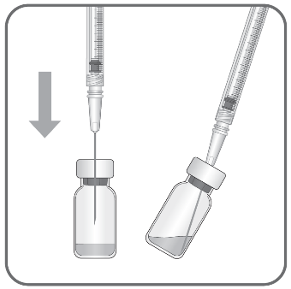
- A parte exterior da rolha de borracha do frasco para injetáveis deve ser desinfetada antes de retirar a solução.

- Coloque uma agulha com filtro de 5 µm (18G x 1½″,
1,2 mm x 40 mm, 5 µm) numa seringa de 1 ml através de técnica assética. Introduza a agulha romba com filtro através do centro da rolha do frasco para injetáveis até que a agulha toque no fundo do frasco para injetáveis.

- Retire todo o líquido do frasco para injetáveis, mantendo-o ligeiramente inclinado numa posição vertical, para facilitar a aspiração completa.

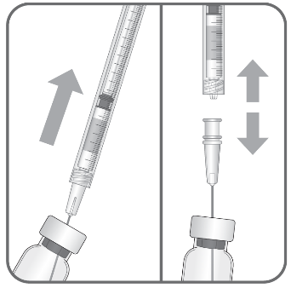
- Certifique-se de que o êmbolo está suficientemente puxado para trás ao esvaziar o frasco para injetáveis, para que a agulha com filtro seja completamente esvaziada.

- Mantenha a agulha romba com filtro introduzida na rolha do frasco para injetáveis e retire a seringa. A agulha com filtro deve ser eliminada após aspiração do conteúdo do frasco para injetáveis e não deve ser usada para a injeção intravítrea.

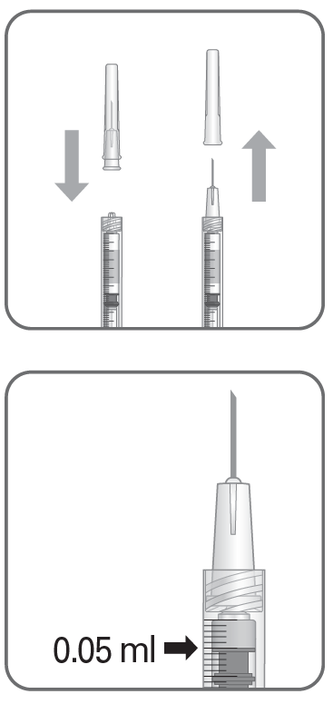
- Coloque com firmeza e asseticamente uma agulha para injeção (30G x ½″, 0,3 mm x 13 mm) na seringa.

- Retire cuidadosamente a proteção da agulha para injeção, sem separar a agulha para injeção da seringa.

Nota: Segure no conetor da agulha para injeção enquanto retira a proteção

- Expulse cuidadosamente o ar juntamente com o excesso de solução da seringa e ajuste a dose até à marca de 0,05 ml da seringa. A seringa está pronta para a injeção.

Nota: Não limpe a agulha de injeção. Não puxe o êmbolo.

A agulha da injeção deve ser inserida nos 3,5-4,0 mm posteriores ao limbo, dentro na cavidade do corpo vítreo, evitando o meridiano horizontal e procurando o centro do globo. O volume de injeção de 0,05 ml é então administrado; para injeções posteriores deve ser usado um local escleral diferente.

Após a injeção, não volte a colocar a proteção da agulha nem retire a agulha da seringa. Elimine a seringa usada juntamente com a agulha num contentor para objetos cortantes ou de acordo com os requisitos locais.

